# Анотація

Оцінку якості растрових проводять переважно візуально, без чітких критеріїв, що характеризують якість зображень. Проте цифрові формати дозволяють використовувати для оцінки якості зображень кількісні характеристики, що обчислюються за відповідними алгоритмами. Розвиток комп’ютерних інформаційних технологій спонукає до розроблення програмних засобів які би покращували якість растрових зображень. Якість цифрового зображення залежить від умов освітлення, характеристик реєструючої системи, і вибраних на ній параметрів Оцінка якості зображення є досить складним і комплексним завданням. Розроблено програмне забезпечення яке проводить кількісну оцінку параметрів якості растрових зображень за допомогою використання математичних методів. Також реалізовано засоби для покращення якості зображень.

# Аnnotation

The evaluation is carried out mainly as a bitmap visually, without clear criteria that characterize the quality of the images. However, digital formats can be used to assess image quality quantitative characteristics , calculated by an algorithm . The development of computer information technology leads to the development of software tools which have improved the quality of bitmap images. The quality of the digital image depends on the light conditions, performance recording system , and selected her assessment of image quality parameters is quite difficult and complex task . The software that performs a quantitative assessment of quality parameters bitmaps by using mathematical methods. Also implemented tools to improve image quality.

Вступ 3

1 Описова частина 5

2 Організаційно-технологічна частина 23

3 Економічна частина 55

4 Охорона праці 65

Висновки 84

Список викорисаних літературних джерел 85

Додатки 88

# Вступ

**Актуальність проблеми.** Растрові і векторні зображення широко використовуються в галузях електронного документообігу (фото особи), медицини (рентгенографії), картографії, фізики. Розвиток комп’ютерних інформаційних технологій спонукає до розроблення програмних засобів які би покращували якість растрових зображень. Оцінка отриманих зображень реалізується переважно візуально, без чітких критеріїв, що характеризують якість зображень. Проте цифрові формати дозволяють використовувати для оцінки якості зображень кількісні характеристики, що обчислюються за відповідними алгоритмами.

**Предметом дослідження** є растрове зображення та його кількісні і якісні характеристики.

**Об'єктом дослідження** виступає процес розроблення програми для вирішення завдання визначення і покращення якості растрових зображень на мові програмування C#.

**Метою дипломної роботи** є розроблення програмного забезпечення для реалізації завдання оцінки та покращення якості растрових зображень. Оцінка якості повинна проводитись за такими критеріями:

* яскравість;
* контрастність;
* переважаючий тон;
* різкість.

Критерії оцінки якості повинні обчислюватися і мати відносний характер (не залежати від діапазону яскравості RGB).

Методи покращення якості повинні забезпечувати візуальну зміну і надавати користувачеві широкі можливості застосування змін.

**Результатом виконання дипломної роботи** є завершене та готове до використання програмне забезпечення для оцінки і покращення якості растрових зображень.

# Описова частина

## **Растрова графіка**

**Растрова графіка** є частиною [комп'ютерної графіки](http://uk.wikipedia.org/wiki/%D0%9A%D0%BE%D0%BC%D0%BF%27%D1%8E%D1%82%D0%B5%D1%80%D0%BD%D0%B0_%D0%B3%D1%80%D0%B0%D1%84%D1%96%D0%BA%D0%B0), яка має справу зі створенням, обробкою та зберіганням [растрових зображень](http://uk.wikipedia.org/wiki/%D0%A0%D0%B0%D1%81%D1%82%D1%80%D0%BE%D0%B2%D0%B0_%D0%B3%D1%80%D0%B0%D1%84%D1%96%D0%BA%D0%B0#.D0.A0.D0.B0.D1.81.D1.82.D1.80.D0.BE.D0.B2.D0.B5_.D0.B7.D0.BE.D0.B1.D1.80.D0.B0.D0.B6.D0.B5.D0.BD.D0.BD.D1.8F).

**Растрове** [**зображення**](http://uk.wikipedia.org/wiki/%D0%97%D0%BE%D0%B1%D1%80%D0%B0%D0%B6%D0%B5%D0%BD%D0%BD%D1%8F)[1] є [масивом](http://uk.wikipedia.org/wiki/%D0%9C%D0%B0%D1%81%D0%B8%D0%B2_(%D1%81%D1%82%D1%80%D1%83%D0%BA%D1%82%D1%83%D1%80%D0%B0_%D0%B4%D0%B0%D0%BD%D0%B8%D1%85)) кольорових точок ([пікселів](http://uk.wikipedia.org/wiki/%D0%9F%D1%96%D0%BA%D1%81%D0%B5%D0%BB%D1%8C)). Растрове зображення створюється шляхом заповнення відповідних рядків та стовпчиків групами пікселів.

До переваг растру належить[2]:

* Растрова графіка дозволяє створити практично будь-яке зображення, незалежно від складності, на відміну від [векторної](http://uk.wikipedia.org/wiki/%D0%92%D0%B5%D0%BA%D1%82%D0%BE%D1%80%D0%BD%D0%B0_%D0%B3%D1%80%D0%B0%D1%84%D1%96%D0%BA%D0%B0), де неможливо точно передати ефект переходу від одного кольору до іншого без втрат у розмірі файлу;
* Поширеність — растрова графіка використовується зараз практично скрізь: від маленьких значків до плакатів;
* Висока швидкість обробки складних зображень, якщо не потрібно масштабування;
* Растрове представлення зображення природне для більшості пристроїв введення-виведення графічної інформації (за винятком векторних пристроїв виводу), таких як [монітори](http://uk.wikipedia.org/wiki/%D0%9C%D0%BE%D0%BD%D1%96%D1%82%D0%BE%D1%80), матричні та струменеві [принтери](http://uk.wikipedia.org/wiki/%D0%9F%D1%80%D0%B8%D0%BD%D1%82%D0%B5%D1%80), [цифрові фотоапарати](http://uk.wikipedia.org/wiki/%D0%A6%D0%B8%D1%84%D1%80%D0%BE%D0%B2%D0%B8%D0%B9_%D1%84%D0%BE%D1%82%D0%BE%D0%B0%D0%BF%D0%B0%D1%80%D0%B0%D1%82), [сканери](http://uk.wikipedia.org/wiki/%D0%A1%D0%BA%D0%B0%D0%BD%D0%B5%D1%80), а також [стільникові телефони](http://uk.wikipedia.org/wiki/%D0%A1%D1%82%D1%96%D0%BB%D1%8C%D0%BD%D0%B8%D0%BA%D0%BE%D0%B2%D0%B8%D0%B9_%D1%82%D0%B5%D0%BB%D0%B5%D1%84%D0%BE%D0%BD);
* Простота автоматизованого вводу (оцифрування) зображень, фотографій, слайдів, рисунків за допомогою сканерів, відеокамер, цифрових фотоапаратів;
* Фотореалістичність. Можна отримувати різні ефекти, такі як туман, розмитість, тонко регулювати кольори, створювати глибину предметів.

До недоліків:

* Великий розмір файлів у простих зображень. Тому, що розмір файлу є пропорційним до площі зображення, роздільності і типу зображення, і, переважно, при хорошій якості є великим.
* Неможливість ідеального масштабування. Растрове зображення має визначену [роздільність](http://uk.wikipedia.org/wiki/%D0%A0%D0%BE%D0%B7%D0%B4%D1%96%D0%BB%D1%8C%D0%BD%D0%B0_%D0%B7%D0%B4%D0%B0%D1%82%D0%BD%D1%96%D1%81%D1%82%D1%8C_(%D0%BA%D0%BE%D0%BC%D0%BF%27%D1%8E%D1%82%D0%B5%D1%80%D0%BD%D0%B0_%D0%B3%D1%80%D0%B0%D1%84%D1%96%D0%BA%D0%B0)) і [глибину представлення кольорів](http://uk.wikipedia.org/wiki/%D0%93%D0%BB%D0%B8%D0%B1%D0%B8%D0%BD%D0%B0_%D0%BA%D0%BE%D0%BB%D1%8C%D0%BE%D1%80%D1%83). Ці параметри можна змінювати лише у визначених межах і, як правило, із втратою якості.
* Складність управління окремими фрагментами зображення.

**Пі́ксель** — найдрібніша одиниця цифрового зображення в [растровій графіці](http://uk.wikipedia.org/wiki/%D0%A0%D0%B0%D1%81%D1%82%D1%80%D0%BE%D0%B2%D0%B0_%D0%B3%D1%80%D0%B0%D1%84%D1%96%D0%BA%D0%B0). Він є найдрібнішим елементом растрового зображення та має свій колір. Всі пікселі в межах одного зображення мають одну форму, здебільшого квадратну. Колір кожного пікселя кодується певною кількістю бітів інформації, яка задається бітовою глибиною кольору[1].

**Бітова глибина кольору**  – це кількість бітів, яка використовується для кодування кольору окремого пікселя. Від бітової глибини кольору залежить, скільки можливих кольорів може мати окремий піксель: чим більша бітова глибина кольору, тим більшу кількість можливих кольорів може мати піксель[1].

Визначальною характеристикою растрового зображення є роздільна здатність.

**Роздільна здатність зображення** - це відношення між його розмірами в пікселях та його розмірами.  Чим більша роздільна здатність зображення, тим більшою буде якість зображення, його чіткість, оскільки для зображення кожного лінійного дюйму зображення використовується більше пікселів[2].

Від обраної роздільної здатності залежить наскільки малим або великим буде зображення при виведенні на друк та наскільки чітким буде відображення його дрібних деталей

**Кольорова модель** – це спосіб запису інформації про колір[3].

**Кольоровий режим** визначає, які основні кольори будуть використовуватися для отримання специфічних відтінків зображення в цілому. Наприклад, колір кожного окремого пікселя в зображенні може бути отриманий за допомогою кольорових моделей RGB, CMY, Lab та інших, проте все зображення буде в режимі RGB. Це означає, що всі кольори пікселів зображення будуть перетворені на кольори моделі RGB, а якщо аналога відтінку, обраного, наприклад, в моделі Lab, в RGB немає, то вибирається подібний відтінок з моделі RGB[4].

Перелік існуючих кольорових моделей та режимів див табл. 1.1.

*Таблиця 1.1. Кольорові моделі і режими*

|  |  |
| --- | --- |
| Кольорові моделі | Кольорові режими |
| RGB | RGB |
| CMY | CMYK |
| Grayscale | Grayscale |
| Lab | Lab |
| HSV | Indexed Color |
| YIQ | Bitmap |
| HLS | Duotone |

Серед кольорових моделей виділяються дві, які відповідають двом схемам формування відтінків – адитивному та субтрактивному.

**Адитивний колір** залежить від джерел освітлення і виробляється телевізійними та комп’ютерними моніторами. Світло потрапляє від джерела до ока прямо, а світловий потік складається з червоних, зелених та синіх променів світла. При змішуванні цих потоків отримуються всі відтінки, які можуть бути відображені даним пристроєм [4].

Оскільки основними кольорами є червоний (red), зелений (green) та синій (blue), то в комп’ютерній графіці адитивний колір позначається як колір RGB та відповідає моделі кольору RGB.

Згідно моделі RGB кожен колір може бути представлений комбінацією трьох кольорів – червоного, зеленого та синього. Значення кожної з трьох складових може змінюватись від 0 до 255. При рівності всіх трьох складових моделі нулю, то буде отриманий чорний колір, а при рівності всіх складових 255 буде отриманий білий колір (рис.1.1).

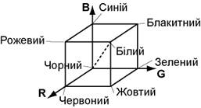

Рис. 1.1 Куб кольору моделі RGB

**Субтрактивні кольори**– кольори, які отримуються внаслідок поглинання кольору при віддзеркаленні від поверхні, яка не випромінює. Біле або кольорове світло, яке випромінюється джерелами світла, відбивається від кольорової поверхні та потрапляє в очі. В комп’ютерній графіці субтрактивне світло виробляється шляхом використання чорнил блакитного (cyan), рожевого (magenta), жовтого (yellow) та чорного (black) відтінків. Така модель кольору називається CMY (CMYK) [4].

Важливою характеристикою кольорової моделі є охоплення кольором.

Охоплення кольором моделі – це максимально можлива кількість кольорів та відтінків, які можна отримати за допомогою даної кольорової моделі. Чим вищий ступінь охоплення кольором, тим яскравішими та більш насиченими будуть кольори, які отримані за допомогою даної моделі. Наприклад, охоплення кольором в моделі RGB більше, ніж у CMYK. Це пояснює те, що на екрані монітора зображення завжди яскравіші, ніж при роздрукуванні на папері [4].

## **Оцінка якості зображень.**

### **Класифікація оцінок якості зображень Оцінка якості.**

Можливі два підходи до оцінки якості зображень: кількісна оцінка

за допомогою використання математичних методів (середньоквадратична помилка, Lp-норма, міри, що враховують особливості сприйняття зображення зоровою системою людини) і суб'єктивна оцінка на основі експертних оцінок [5].

Порівняльні

Абсолютні

Порівняльні

Абсолютні

Оцінки якості

Кількісні

Суб’єктивні

Рис. 1.2 Класифікація оцінок якості зображення

З іншого боку, суб'єктивні та кількісні оцінки якості зображень можуть бути абсолютними або порівняльними. Абсолютна міра якості використовується для оцінки одного зображення, тобто зображенню присвоюється відповідна категорія в рейтинговій шкалі. Порівняльні заходи використовуються для ранжування набору зображень в якісній шкалі від «найкраще» до «найгірше» або взаємного порівняння двох зображень, наприклад, вихідного і відфільтрованого ( чи отриманого у різні дні, різними камерами і т.д.). На рис. 1.2 представлена класифікація оцінок якості зображень.

### **Суб'єктивні оцінки якості зображень**

Суб'єктивна оцінка якості зображення залежить від різних зовнішніх факторів, наприклад, умов навколишнього середовища, освітлення, настрою фахівця, який проводить оцінку, якості монітора, характеру розглянутих зображення та ін. Існує два види експертних оцінок : абсолютні та порівняльні [6].

У табл. 1.2 наведені приклади рейтингових шкал, використаних для суб'єктивнї оцінки якості зображень [7].

*Таблиця 1.2 Рейтингові шкали для суб'єктивної оцінки якості зображення*

**Шкала загальної якості**

5 - Чудово

4 - Добре

3 - Задовільно

2 - Погано

1 - незадовільно

**Шкала місця в групі**

7 - Краще в групі

6 - Помітно краще середнього для даної групи

5 - Трохи краще середнього для даної групи

4 - Середнє по групі

3 - Дещо гірше середнього для даної групи

2 - Суттєво гірше середнього для даної групи

1 - Найгірше в групі

**Шкала похибок**

1 - Непомітні

2 - Ледь помітні

3 - Цілком помітні

4 - погіршує зображення

5 - Кілька небажані

6 - Безумовно небажані

7 - Вкрай небажані

Зорова система людини - найбільш надійний і досконалий вимірювальний інструмент, що оцінює якість цифрового зображення. Однак суб'єктивна оцінка - це досить складний і повільний процес, який вимагає досвідчених експертів і не є об'єктивним і універсальним.

Для вирішення завдання оцінки якості зображення в загальному вигляді потрібно знайти кількісні оцінки, які найкращим чином відповідають суб'єктивним.

Такі оцінки можна отримати в кілька етапів:

* підготовка набору зображень, на якому виконуються оцінки якості;
* здійснюється кількісний аналіз якості зображення різними методами, в результаті чого отримують оцінки якості зображення для кожного методу
* оцінювання;
* виконується суб'єктивний аналіз прийнятого зображення спостерігачами експертами, яким демонструються зображення. Оцінки різних експертів для одного і того ж зображення усереднюються;
* порівнюються оцінки зображень, отримані кількісними та суб'єктивними методами і з'ясовується, який з кількісних методів найбільш точно;
* характеризує якість зображення.

Для того щоб кількісні оцінки якості зображення краще відповідали суб'єктивним, слід враховувати особливості людського сприйняття зображення, наприклад [7]:

* колориметричні характеристики роздільної здатності людського зору нижче світлоти;
* людина погано сприймає дрібні кольорові деталі.

### **Кількісні оцінки якості зображень**

Кількісні міри якості зображення також, як і суб'єктивні, можна розділити на дві групи:

* абсолютні;
* порівняльні.

Абсолютна міра представляє собою число, яке порівнюється з числом будь-якого зображення на основі його аналізу. Порівняльна міра є числовим результатом порівняння двох або більше зображень. Для порівняння також можна використовувати абсолютні міри, обчислені для кожного зображення окремо.

### **Різкість**

Різкість зображення - один з найважливіших показників його якості, в чому визначальний придатність зображення до подальшої обробки [7].

**Різкість зображення** [10] - це ступінь розмитості кордону між двома сусідніми ділянками зображення з різною оптичною щільністю (яскравістю). На рис. 1.3 представлено різке зображення, на рис. 1.4 – те саме зображення, але розмите. Міру різкості зображення S можна визначити шляхом знаходження кута нахилу профілю яскравості зображення на кордоні перепаду [8] (рис. 1.7 ).

$S_{i}=tg(α)=\frac{G}{W}$, (1.1)

$S_{i}=tg(α)=\frac{I\left(a\right)-I(b)}{W}$ (1.2)

де і - кількість крайових пікселів на зображенні, W - це ширина перепаду, G -це різниця між значеннями яскравості пікселів, позначених a і b (рис. 1.7).

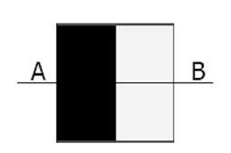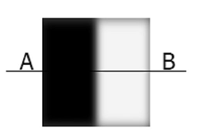

Рис. 1.3 Початкове зображення Рис. 1.4 Розмите зображення

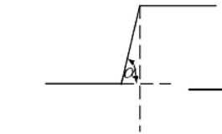

Рис. 1.5Профіль яскравості початкового зображення

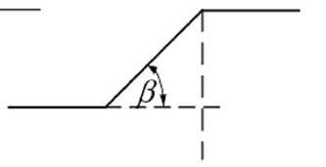

Рис. 1.6 Профіль яскравості розмитого зображення

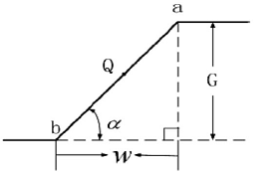

Рис. 1.7 Схема обчислення кута нахилу

Для визначення різкості даним методом потрібно виділити крайові пікселі за допомогою детектора країв, знайти напрямок градієнту для кожного виділеного пікселя. Для кожного крайового пікселя, вздовж напрямку градієнта знайти найближчі пікселі з мінімальним і максимальним значеннями яскравості і відстань між ними з (рис. 1.7). Обчислити міру різкості для кожного крайового пікселя $S_{i}$, підставивши W, a і b в (1.2). Максимальне значення з усіх отриманих є мірою різкості зображення $S: S=\max\left\{S_{i}\right\}$ [7].

### **Контраст**

**Контраст** - це градаційна характеристика чорно-білого або кольорового зображення по відмінності в світлості ( насиченості кольору) його найбільш яскравих і найбільш темних ділянок .

Оскільки зображення має складний сюжетний характер, то це породжує необхідність при визначенні його контрастності виходити з контрасту окремих комбінацій елементів зображення [9]. При цьому всі елементи вважаються рівнозначними, і контраст кожної їхньої пари обчислюється за формулою (1.3). Пікселі для порівняння можна вибирати різними способами. Найбільш простий спосіб порівняння сусідніх пікселів в горизонтальному і вертикальному напрямку.

$C_{ij}=\frac{L_{i}-L_{j}}{L_{i}+L_{j}}$  (1.3)

де $L_{i} і L_{j}$ яскравості елементів зображення. Застосовуючи правило підсумовування контрастів, обчислюють набір величин, які визначають сприйняття кожної пари елементів зображення. Проводячи усереднення матриці локальних контрастів, отримують сумарний контраст.

Існує ще один метод оцінки якості зображення. Його суть полягає в розділенні контрастності на яскравісну і тонову[11].

Яскравісна контрастність являє собою різницю між фізичною або видимою яскравістю окремих ділянок зображення. Обчислення фізичної або видимої яскравості можна розглядати як конвертацію кольорового зображення в ахроматичні кольори. Тому яскравісна контрастність - це порівняння двох ділянок зображення, приведених до ахроматичних кольорів.

Якщо проаналізувати RGB-гістограми, то можна зробити висновок, що у контрастного зображення кількість темних і світлих пікселів має бути приблизно однаковим, різниця в їх яскравості - значна, а основне місце зосередження пікселів - біля кордонів діапазону.

Хорошим критерієм оцінки яскравісної контрастності буде дисперсія яскравості пікселів зображення (1.4). Більш універсальний безрозмірний критерій оцінки яскравісної контрастності - відношення середньо-квадратичного відхилення до максимально можливого значення яскравості[11]:

$σ^{2}=\frac{1}{N}\sum_{p=1}^{N}{{(Y_{p}-Y)}^{2}}$, (1.4)

де $Y_{p} і Y$- пікселі зображення, N – кількість пікселів у зображенні.

Значення яскравісної контрастності обчислюється за формулою

$C=\frac{2σ}{Y_{max}}$ (1.5)

де $Y_{max}$– максимальне значення яскравості пікселя.

С змінюється в діапазоні [0,1]. Значення 0 відповідає однотонного зображенню, значення 1 - максимально контрастному. Оптимальне значення контрастності залежить від типу об'єкта, представленого на зображенні.

Здійснимо обчислення тонової контрасності. Зображення перетворимо у режим відтінків сірого. Пікселі можуть приймати при перетворенні з рольору - однакову яскравість, але візуально в кольорі чітко розрізнятися [11].

Можна обчислити «середній тон» пікселя для всього зображення. Його зручно виразити через середні значення RGB (1.6, 1.7, 1.8)

$R=\frac{1}{N}\sum_{p=1}^{N}{R_{p}},$ (1.6)

$G=\frac{1}{N}\sum_{p=1}^{N}{G_{p },}$ (1.7)

$B=\frac{1}{N}\sum_{p=1}^{N}{B_{p}},$ (1.8)

Відстань в RGB кубі між пікселями зображення і «середнім тоном» визначається за формулою

$d_{p}=\sqrt{{\left(R_{p}-R\right)}^{2}+{\left(G_{p}-G\right)}^{2}+{\left(B_{p}-B\right)}^{2}}$, (1.9)

За оцінку тонової контрастності зображення можна взяти середню відстань в RGB кубі між пікселями і «середнім тоном»

$d=\frac{1}{N}\sum_{p=1}^{N}{d_{p}}$ (1.10)

### **Тонова насиченість**

**Тонова насиченість** [11]- це відмінність кольору від ахроматичного при його однаковій яскравості. У RGB-кубі тонову насиченість пікселя можна виразити як відстань до діагоналі ахроматичних кольорів (1.11).

$h_{p}=\sqrt{{R_{p}}^{2}+{G_{p}}^{2}+{B_{p}}^{2}-\frac{{({R_{p}}^{}+{G_{p}}^{}+{B_{p}}^{})}^{2}}{3}}$ (1.11)

Для всього зображення оцінка тонової насиченості може бути виражена як середнє значення тонової насиченості для всіх пікселів (1.12).

$h=\frac{1}{N}\sum_{p=1}^{N}{h_{p}}$ (1.12)

### **Яскравість.**

Яскравість зображення можна виразити як середню яскравість всіх пікселів (математичне сподівання з теорії ймовірностей ) [11]. Яскравість пікселя обчислюється за формулою (1.13).

$Y_{p}=R_{p}+G_{p}+B_{p},$ (1.13)

Яскравість всього зображення Y, що містить N пікселів буде дорівнює(1.14).

$Y_{p}=\frac{1}{N}\sum_{p=1}^{N}{R_{p}+G_{p}+B_{p}},$ (1.14).

Даний вираз характеризує фізичну яскравість зображення. Оскільки чутливість людського зору до різних частин спектра неоднакова (максимальна в жовто-зеленій, менше в червоній, ще менше у синій ), яскравість кольорового пікселя буде сприйматися суб'єктивно в залежності від його тональних характеристик. Відповідно до рекомендацій стандарту Федеральної комісії зв'язку (FCC), яскравість зображення (видима) обчислюється за формулою (1.15).

$Y_{p}=\frac{1}{N}\sum_{p=1}^{N}{{0,299R}_{p}+{0,587G}_{p}+{0,114B}_{p}},$ (1.15)

Оцінка як фізичної, так і видимої яскравості зображення представлена в абсолютних величинах [5]. Перейти до відносних величин можна розділивши значення яскравості на максимально можливе значення яскравості (1.16)

$Y_{rel}=\frac{Y}{Y_{max}},$ (1.16).

Тоді $Y_{rel}$ буде лежати в діапазоні [0,1]. Значення 0 відповідатиме абсолютно чорному зображенню, а значення 1 - абсолютно білому. Зображення оптимальної яскравості повинно мати значення $Y_{rel}$ близьке до 0.5.

## **Зміна параметрів якості зображення**

### **Згортка**

**Згортка** (англ. convolution ) [12]- це операція, що показує «схожість» однієї функції з відбитою і зрушеної копією іншого. Згортка - це операція обчислення нового значення обраного пікселя, що враховує значення оточуючих його пікселів. Формою застосовуваного ядра визначається яку саме дію воно виконує. Ядро - це коефіцієнтний масив фіксованого розміру зі спеціальною якірної точкою (точкою прив'язки), зазвичай розміщеної в центрі масиву. Розмір масиву називається супортом ядра.

Значення згортки в кожній точці обчислюється в наступному порядку. Розміщуємо точку прив'язки поверх пікселя зображення, зважаючи на те, що інша частина ядра перекриває відповідні поруч стоять пікселі на зображенні. Таким чином, для кожної точки ядра ми маємо значення ядра в цій точці і, також, значення пікселя зображення, що лежить під відповідною точкою накладеного ядра. Потім, для кожної точки ядра ми перемножуємо ці два значення і підсумовуємо результат. Отриману суму ділимо на суму елементів ядра згортки. Потім цей результат поміщаємо у вихідне зображення в положенні з відповідним положенням ядра у вхідному зображенні. Цей процес повторюється для кожної точки зображення шляхом ковзання ядра поверх усього вихідного зображення. Якщо застосувати згортку до кожного пікселя зображення, то в результаті вийде якийсь ефект, що залежить від обраного ядра згортки .

Зрозуміло, ми можемо висловити цю операцію у формі математичного рівняння. Якщо ми визначимо зображення як $I_{\left(x,y\right)}$, ядро $G_{(i,j)}$ $\left(де 0<i< M_{i-1} і 0<j<M_{j-1}\right)$, а також точку прив'язки розміщену в $(a_{i,}a_{j})$ в координатах ядра, тоді згортка $H_{\left(x,y\right)}$ буде визначатися (1.17).

$H_{(x,y)}=\sum_{i=0}^{M_{i-1}}{}\sum_{j=0}^{M_{j-1}}{I\left(x+i-a_{i},y+j-a_{i}\right)}G(i,j)$, (1.17)

## **Виділення контуру**

Виділення контуру [13]- операція в теорії обробки зображення і комп'ютерного зору, частково з області пошуку об'єктів і виділення об'єктів, грунтується на алгоритмах, які виділяють точки цифрового зображення, в яких різко змінюється яскравість або є інші види неоднорідностей .

В ідеальному випадку, результатом виділення кордонів є набір пов'язаних кривих, що позначають межі об'єктів, граней і відбитків на поверхні, а також криві які відображають зміни положення поверхонь. Таким чином, застосування фільтра виділення країв до зображення може істотно зменшити кількість опрацьованих даних, через те, що відфільтрована частина зображення вважається менш значущою, а найбільш важливі структурні властивості зображення зберігаються. Однак не завжди можливо виділити контур у псевдореалістичних зображеннях. Здійснюється виділення границь, які часто мають такі недоліки як фрагментованість (криві контуру не з'єднані між собою), відсутність меж або наявність помилкових, що не відповідають досліджуваного об'єкта, кордонів.

Межі виділені на двовимірному зображенні тривимірного обєкта можуть бути поділені на залежні або незалежні від точки огляду. Незалежні від точки огляду кордону зазвичай відображають властивості, успадковані у об'єктів тривимірної сцени, такі як забарвлення поверхні і її форма. Залежні від точки огляду кордони можуть змінюватися зі зміною точки огляду і відображають геометрію сцени, як, наприклад, перекриваються об'єкти.

Контури мають досить важливе значення в багатьох додатках обробки зображень, особливо в системах машинного зору, які аналізують сцени штучних об'єктів при фіксованому освітленні [14].

Літературні джерела приводять розгляд виділення ідеальних східчастих границь. На них зазвичай впливає один або кілька таких ефектів:

* Фокусне розмиття через кінцевої глибини різкості зйомки;
* Розмита півтінь від неточкових джерел світла;
* Затінення гладких об'єктів.

Тому зазвичай використовують не ступінчастий край, а згладжену границю функцією Гаусса (функція помилки), в якості найпростішого наближення моделі ідеального краю для моделювання розмитих границь у прикладних задачах.

Розглянемо завдання виділення границь на наступному одновимірному сигналі. На рис 1.9 показано приклад чіткої границі між четвертим і п’ятим пікселем. Якщо зміна яскравості між четвертим і п'ятим пікселем буде менша(див. рис. 1.8), а між третім і четвертим більша, тоді границя буде між третім і четвертим або четвертим і п’ятим пікселями. Крім того, невідомо чи має бути тут контур чи їх має бути декілька [13]. Виходячи з вищенаведених прикладів можна зробити висновок що завдання виділення контуру є нетривіальним завданням.

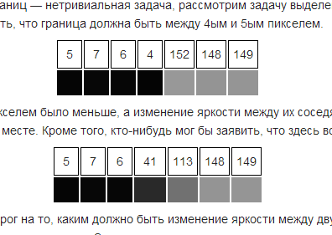 

Рис. 1.8 Приклад нечіткої границі. Рис. 1.9 Приклад чіткої границі.

Підходи до виділення кордонів можна розділити на дві категорії:

* методи, засновані на пошуку максимумів;
* методи, засновані на пошуку нулів.

Методи, засновані на пошуку максимумів, виділяють границі за допомогою обчислення крайового ефекту, зазвичай вираження першої похідної, такого як величина градієнта, і потім пошуку локальних максимумів сили краю, використовуючи напрямок границь, зазвичай перпендикуляр до вектору градієнта.

Методи, засновані на пошуку нулів, шукають як перетин осі абсцис із другою похідною. В якості перетворення до виділення кордонів практично завжди застосовується згладжування зображення фільтром Гаусса.

Багато методів виділення кордонів грунтуються на обчисленні градієнта зображення, вони відрізняються типами фільтрів, що застосовуються для обчислення градієнтів в x і y напрямку.

### **Детектор границь Кенні**

Оператор Кенні (детектор кордонів Кенні) був розроблений в 1986 році Джоном Кенні (англ. John F. Canny ) і використовує багатоступінчастий алгоритм для виявлення широкого спектра кордонів у зображеннях [15].

Алгоритм детектора границь не обмежується обчисленням градієнта згладженого зображення. У контурі границі залишаються тільки точки максимуму градієнта зображення, а не максимальні точки, що лежать поруч з контуром, видаляються. Тут також використовується інформація про напрямку границь для того, щоб видаляти точки саме поряд з контуром і не розривати сам контур поблизу локальних максимумів градієнта. Потім за допомогою двох порогів видаляються слабкі границі. Часткова границя при цьому опрацьвується як ціле. Якщо значення градієнта де-небудь не простежується і у фрагменті перевищить верхній поріг, то цей фрагмент залишається також «допустимим» контуром. У тих місцях, де значення градієнта зменшується нижче цього порога, до тих пір поки вона не стане нижче нижнього порога. Якщо ж на всьому фрагменті немає жодної точки із значенням більшим верхнього порогу, то він видаляється. Такий гістерезис дозволяє знизити число розривів у вихідних границях. Включення в алгоритм Кенні шумозаглушення з одного боку підвищує стійкість результатів, а з іншого - збільшує обчислювальні витрати і призводить до спотворення і навіть втрати подробиць границь. За допомогою такого алгоритму округлюются кути об'єктів і руйнуються границі.

Основні етапи алгоритму показані в [16].

**Згладжування.** Оператор Кенні використовує фільтр зазвичай це фільтр Гауса (1.18).

$B=\frac{1}{273}\left[\begin{matrix}1 \\ \begin{matrix} 4 \\ 7 \\ 4\end{matrix} \\ 1 \end{matrix}\begin{matrix}4 \\ 16 \\ \begin{matrix}26 \\ 16 \\ 4\end{matrix}\end{matrix} \begin{matrix}7 \\ 26 \\ \begin{matrix}41 \\ 26 \\ 7\end{matrix}\end{matrix}\begin{matrix}4 \\ 16 \\ \begin{matrix} 26 \\ 16 \\ 4\end{matrix}\end{matrix}\begin{matrix}1 \\ 4 \\ \begin{matrix}7 \\ 4 \\ 1\end{matrix}\end{matrix}\right]$*A, (1.18)

**Пошук градієнтів**. Межі відзначаються там, де градієнт зображення набуває максимальне значення. Вони можуть мати різне спрямування, тому алгоритм Кенні використовує фільтри (1.19, 1.20) для виявлення горизонтальних, вертикальних в розмитому зображенні. Для визначння величини градієнта використовують формулу (1.21)

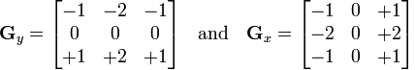

, (1.19)



, (1.20)

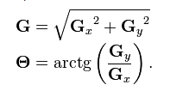

. (1.21)

Пікселями кордонів оголошуються пікселі, в яких досягається локальний максимум градієнта в напрямку вектора градієнта. Значення напрямку повинне бути кратне 45 °. Напрямок вектора градієнта обчислюється за формулою



. (1.22)

**Знищення не максимумів**. Тільки локальні максимуми відзначаються як границі. Потенційні границі визначаються порогами. Підсумкові межі визначаються шляхом знищенням всіх країв, незв'язаних з деякими (сильними) межами .

# Організаційно-технологічна частина

## **Вибір технологій програмування**

Для розробки програмного забезпечення було вибрано мову програмування С#. Мова С# – є зручним та ефективним засобом написання програм для сучасного середовища обчислювальної обробки даних, яке охоплює операційну систему Windows, Internet, проектування людино-машинної взаємодії тощо [17].

Вона створена компанією Microsoft для підтримки платформи .NET Framework. С# є нащадком відомих мов, як С та С++ і тісно пов’язана з Java. Причиною розробки нової мови можна вважати створення компонентно-орієнтованої мови для платформи .NET, що була б альтернативою мові Java. Однією з головних переваг мови є її можливість повторного використання створених компонентів [19]. Серед інших переваг варто виділити такі:

- С# створювалася паралельно з каркасом .NET Framework і повністю враховує всі його можливості як FCL, так і CLR;

- Є цілком об’єктно-орієнтованою мовою з можливостями наслідування, де навіть типи, вбудовані в мову, представлені класами;

- Ця мова – нащадок С/С++, тому вона зберігає найкращі їх якості: спільний синтаксис, успадковані оператори мови полегшують перехід програмістів від С++ до С#;

- Зберігаючи основні властивості попередніх мов, вона стала простішою та більш надійною. Простота й надійність, головно, пов’язані з тим, що на С#, хоча й допускаються, проте не заохочуються такі небезпечні властивості С++, як вказівники, адресація, адресна арифметика;

- завдяки каркасу .NET Framework, що став надбудовою над операційною системою Windows, програмісти С# отримують ті ж переваги роботи з віртуальною машиною, що й програмісти Java. Ефективність коду навіть підвищується, оскільки середовище CLR є компілятором проміжної мови, тоді як віртуальна Java-машина є інтерпретатором байт-коду;

- потужна бібліотека каркаса підтримує зручність побудови різних типів додатків на С# і дає змогу легко будувати Web-служби, інші види компонентів.

- реалізація, що поєднує побудову надійного й ефективного коду, є важливим чинником, який сприяє успіху С# [19].

Головне в мові С# – реалізація принципів об’єктно-орієнтованого програмування. Об’єктно-орієнтована методика невіддільна від С#, і всі написані на ній програми деякою мірою мають об’єктну орієнтацію. Також варто зазначити: С# – перша мова, яка працює з XML-тегами коментарів, що може використовуватися як компілятор для створення документації безпосередньо з початкового коду [20].

Для реалізації програмного забезпечення обрано об’єктно-орієнтовану мову програмування – С#. Воно буде розроблятися середовищі розробки [Microsoft Visual C#](http://uk.wikipedia.org/w/index.php?title=Microsoft_Visual_C&action=edit&redlink=1).

## **Практична реалізація**

### **Структура програми**

Концепцію роботи програмного забезпечення зображено на рис. 2.1.

Вхідне зображення

Програмне забезпечення

Редаговане зображення

Рис. 2.1 Концепція роботи програмного забезпечення.

Логічна схема роботи програмного забезпечення зображена на рис. 2.2.

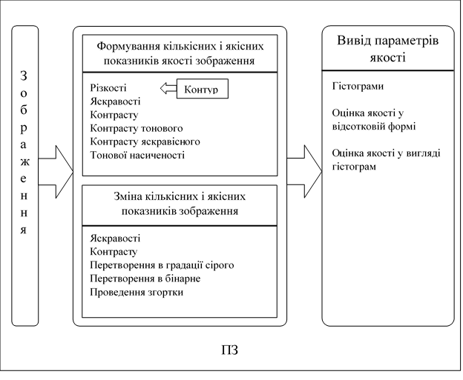

Рис. 2.2 Логічна структура програмного забезпечення

На рис 2.3 зображено можливості які програмне забезпечення надає користувачу.

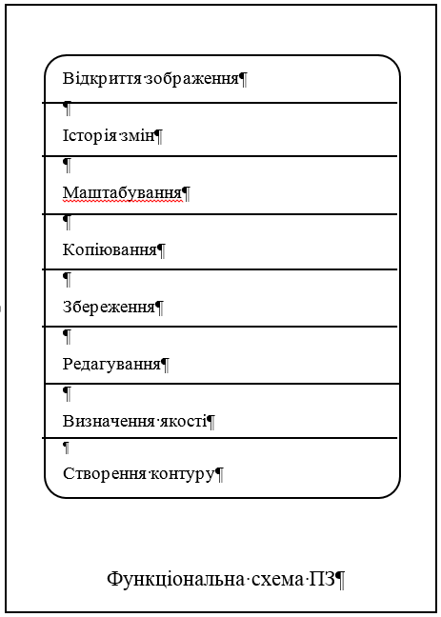

Рис. 2.3 Функціональні можливості ПЗ

Інструмент «Згортка» надає широкі можливості редагування зображення (рис. 2.4). Значення згортки в кожній точці обчислюється в наступному порядку:

* Розміщуємо точку прив'язки поверх пікселя зображення, зважаючи на те, що інша частина ядра перекриває відповідні поруч стоять пікселі на зображенні. Таким чином, для кожної точки ядра ми маємо значення ядра в цій точці і, також, значення пікселя зображення, що лежить під відповідною точкою накладеного ядра.
* Для кожної точки ядра ми перемножуємо ці два значення і підсумовуємо результат.
* Отриману суму ділимо на введений коефіцієнт - n.
* До отриманого значення додаємо введений коефіцієнт – k
* Потім цей результат поміщаємо у вихідне зображення в положенні з відповідним положенням ядра у вхідному зображенні.
* Цей процес повторюється для кожної точки зображення.

Після застосування згортки до кожного пікселя зображення отримуємо ефект, що залежить від обраного ядра згортки .

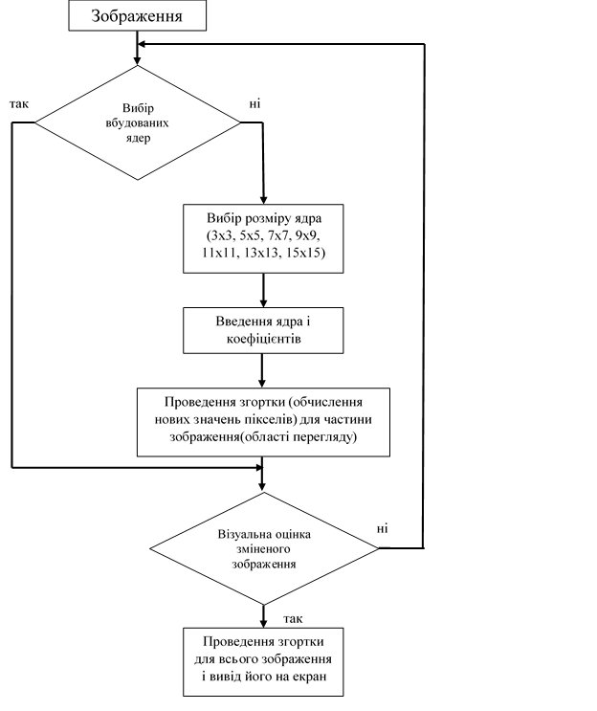

Рис. 2.4 Алгоритм застосування інструменту "Згортка"

На рис. 2.5 зображено алгоритм створення контуру методом canny. Основні етапи алгоритму.

* Згладжування. Для кращого виявлення контуру перед пошуком градієнтів застосовується фільтр Гауса (2.1).

$B=\frac{1}{273}\left[\begin{matrix}1 \\ \begin{matrix} 4 \\ 7 \\ 4\end{matrix} \\ 1 \end{matrix}\begin{matrix}4 \\ 16 \\ \begin{matrix}26 \\ 16 \\ 4\end{matrix}\end{matrix} \begin{matrix}7 \\ 26 \\ \begin{matrix}41 \\ 26 \\ 7\end{matrix}\end{matrix}\begin{matrix}4 \\ 16 \\ \begin{matrix} 26 \\ 16 \\ 4\end{matrix}\end{matrix}\begin{matrix}1 \\ 4 \\ \begin{matrix}7 \\ 4 \\ 1\end{matrix}\end{matrix}\right]$*A, (2.1)

* Пошук градієнтів. Межі відзначаються там, де градієнт зображення набуває максимальне значення. Оскільки вони можуть мати різний напрямок, алгоритм Кенні використовує фільтри (2.2, 2.3) для виявлення горизонтальних та вертикальних границь у розмитому зображенні. Для визначення величини градієнта використовують формулу (2.4).



, (2.2)



, (2.3)



, (2.4)

* Пікселями границь оголошуються елементи, в яких досягається локальний максимум градієнта в напрямку вектора градієнта. Значення напрямку повинне бути кратне 45 °. Напрямок вектора градієнта обчислюється за формулою (2.5) .



(2.5)

* Знищення не максимумів. Тільки локальні максимуми відзначаються як границі. Потенційні границі визначаються порогами. Підсумкові межі визначаються шляхом знищенням всіх країв, незв'язаних з деякими (сильними) межами .

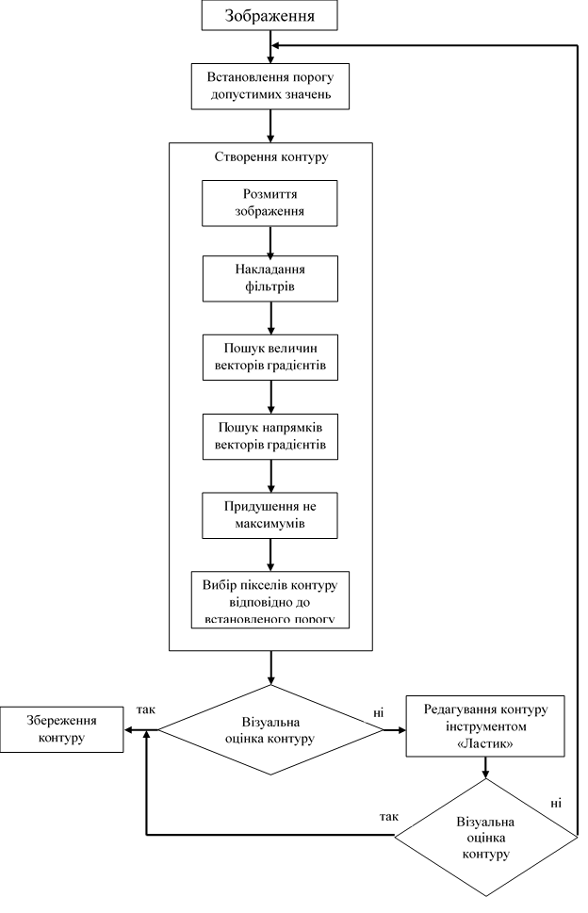

Рис. 2.5 Алгоритм створення контуру.

На рис. 2.6, 2.7, 2.8 зображено список всіх класів, їх методів і полів програми.

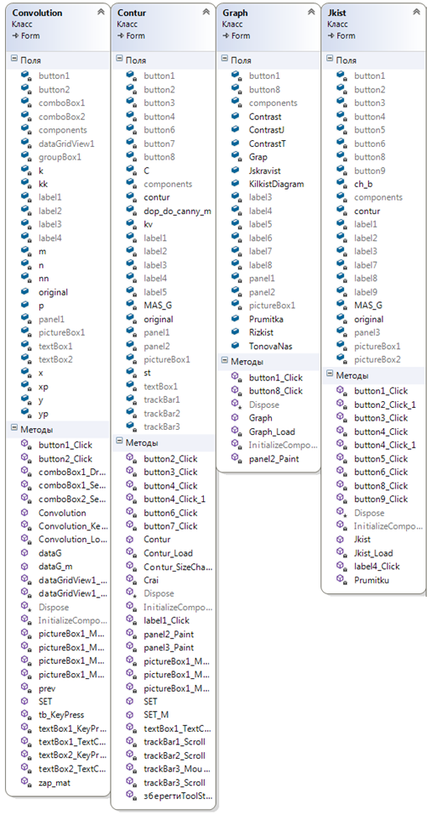

Рис. 2.6 Класи, їх методи і поля.

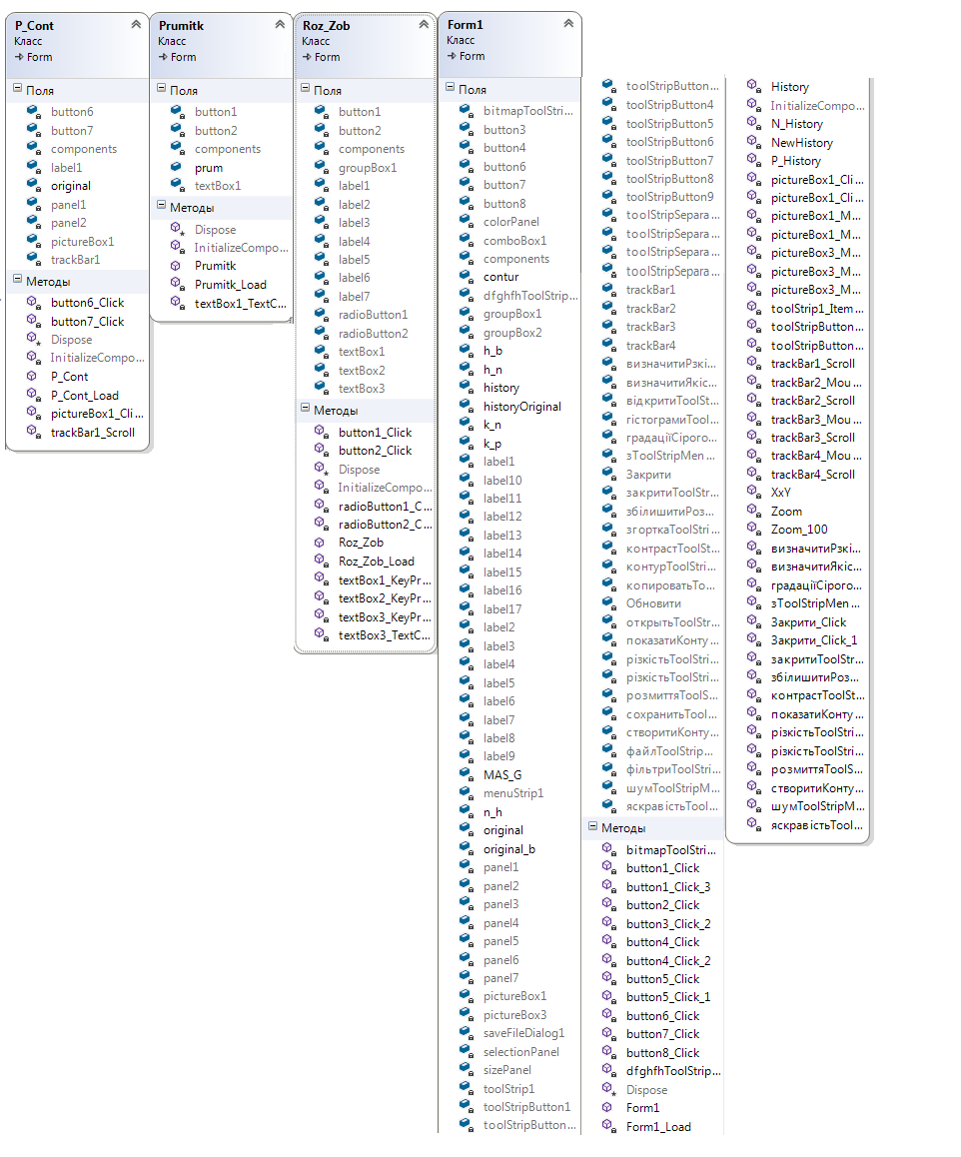

Рис. 2.7. Класи, їх методи і поля.

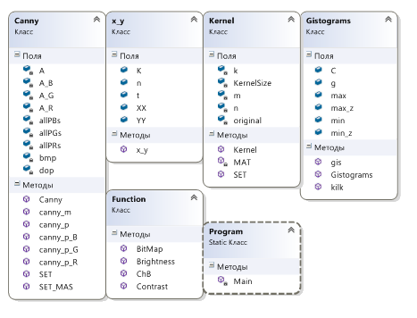

Рис. 2.8. Класи, їх методи і поля.

### **Клас Form1**

Клас Form1 (див рис 2.9) є центральною (головною) формою в програмі.

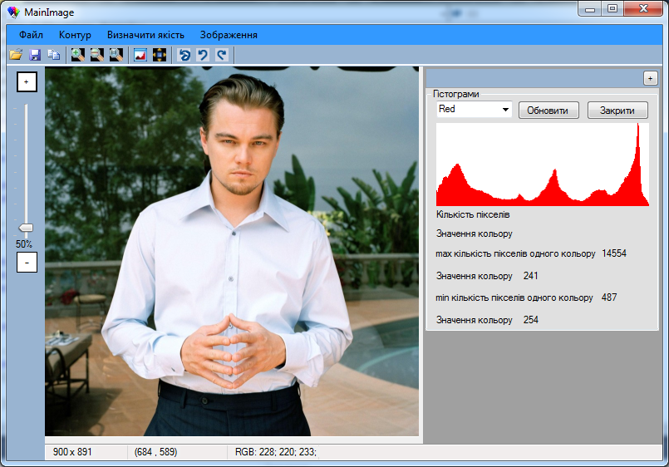

Рис. 2.9 вигляд Form1

У цьому класі реалізовані наступні функції: зум, історія, збереження та відкриття зображення. Також виводиться інформація про роздільну здатність зображення, координати пікселя, на який наведено курсор, і його характеристики. Код програмної реалізації цих функцій наведено у додатку А.

### **Клас Canny**

Клас Canny створений для визначення контуру зображення. З метою зменшення часу створення контуру цей процес розділений на два етапи:

* Перший етап. Розмиття зображення і створення матриці, яка містить величини градієнтів і напрямки їх векторів. Дана частина вимагає великої кількості обчислювальних ресурсів, тому вона виконується один раз. Оптимізовані методи обчислень дозволяють скоротити час виконання операції створення контуру. Наприклад для зображення розміром 2000х2000 пікселів він становить близько 10-ти секунд.
* Другий етап. Завданням другого етапу є створення контуру з врахуванням порогу допустимих значень, визначених користувачем. Для вибору оптимального значення користувач може змінювати параметри створення контуру безліч разів, а, зважаючи, що даний етап потребує значно менше ресурсів, ніж попередній, це дозволяє значно прискорити процес створення оптимального контуру. Наприклад, час виконання даного етапу для зображення розміром 2000х2000 пікселів становить близько 3-ох секунд.

Код програмної реалізації наведений в додатку Б.

### **Клас Contur**

Для забезпечення функціонування класу Canny було реалізовано клас Contur (див. рис 2.10). В ньому реалізовано такі функції, як встановлення порогу допустимих значень, редагування та збереження контуру, операцію масштабування. Для забезпечення ручного редагування контуру створено інструмент «Гумка».

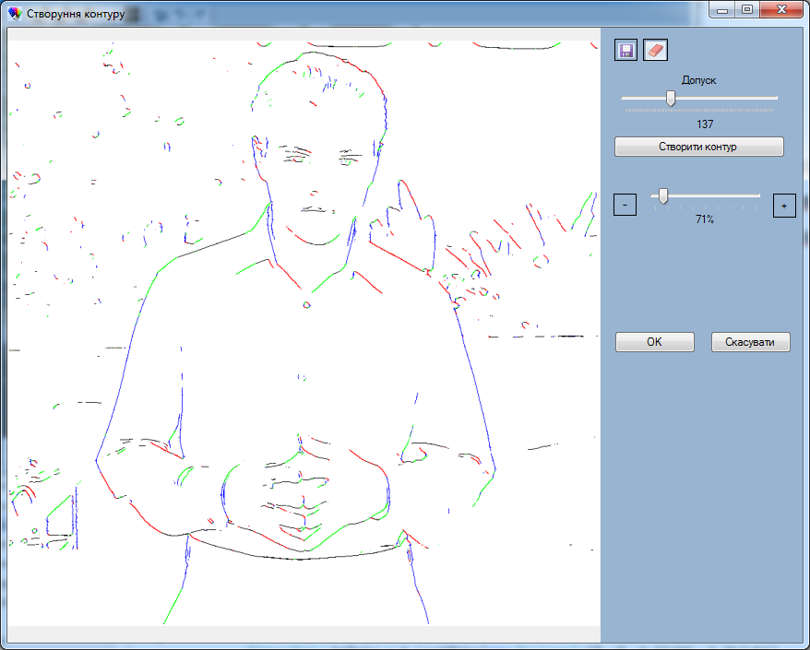

Рис. 2.10 Вигляд Contur

### **Клас Kernel**

Цей клас забезпечує функціонування засобу «Згортка».

Код класу Kernel наведений у додатку В.

### **Клас Convolution**

Клас Convolution створений для забезпечення функціонування класу Kernel (див. рис 2.11). В ньому реалізована можливість вибору ядра розміром від 3х3 до 15х15, перегляд частини зображення після проведення згортки. Також запропоновано набір готових ядер:

* Різкість

0 -2 0

-2 11 -2

0 -2 0 /3+0

* Різкість+

-1 -1 -1

-1 9 -1

-1 -1 -1 /1+0

* Розмиття

1 1 1

2 4 2

1 1 1 /16+0

* Шум

1 1 1

1 1 1

1 1 1 /9+0

* Різкість_

-1 -1 -1

-1 20 -1

-1 -1 -1 /20+0

* Яскравість+

-1 2 -1

2 20 2

-1 2 -1 /10+0

* Яскравісь-

-1 1 -1

1 5 1

-1 1 -1 /10+0

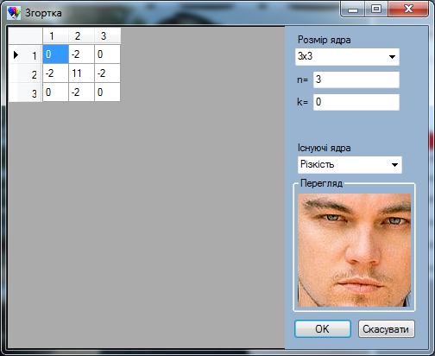

Рис. 2.11 Вигляд Convolution

### **Клас Gistograms**

Клас Gistograms забезпечує відображення гістограм. Гістограма - це графік розподілу тонів на зображенні. На горизонтальній осі відображено шкалу яскравості від чорного до білого, а на вертикальній осі - кількість пікселів заданої яскравості. Клас надає можливість створення гістограм по одному з трьох кольорів системи RGB або за їхніми середніми значеннями. Зображення гістограм представлено на рис 2.9.

### **Клас Function**

Клас Function є набором статичних функцій, які дозволяють змінювати яскравість і контраст зображення, а також перетворювати зображення у чорно-біле або бінарне. Для зменшення часу, затраченого на перетворення, замість стандартних функцій SetPixel() і GetPixel() було використано вказівники на комірки пам’яті в яких знаходиться інформація про характеристики пікселів. Використання вказівників реалізується наступним кодом:

BitmapData bmData = bmp.LockBits(new Rectangle(0, 0, bmp.Width, bmp.Height), ImageLockMode.ReadWrite, PixelFormat.Format24bppRgb); //блокування зображення bmp в системній памяті

int stride = bmData.Stride; //отримує ширину кроку по індексу обєкта Bitmap

System.IntPtr Scan0 = bmData.Scan0; //отримання адресу першого пікселя в заблокованому зображенні

unsafe //оператор для позначення небезпечного коду

{

byte* p = (byte*)(void*)Scan0;

int nOffset = stride – bmp.Width * 3;

byte red, green, blue;

for (int y = 0; y < bmp.Height; ++y)

{

for (int x = 0; x < bmp.Width; ++x)

{

blue = p[0]; //отримання значення пікселя по параметру B

green = p[1]; //отримання значення пікселя по параметру G

red = p[2]; //отримання значення пікселя по параметру R

p += 3; //перехід на новий піксель

}

p += nOffset; //перехід на новий рядок пікселів зображення

}

}

bmp.UnlockBits(bmData); //розблокування зображення в системній памяті

Повний код даного класу див. Додаток Г.

### **Клас Jkist**

Клас Jkist забезпечує тестування якості зображення за наступними параметрами (див. рис 2.12):

* різкість;
* контраст;
* контраст тоновий;
* контраст яскравісний;
* тонова насиченість;
* яскравість;

Також надається можливість додавання результатів у порівняння та перегляд гістограм тестів. Код класу наведено у додатку Д.

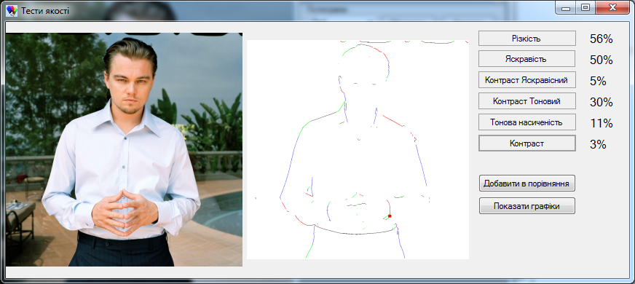

Рис. 2.12Вигляд Jkist

### **Клас Graph**

Клас Graph забезпечує перегляд результатів тестів якості зображення у графічному вигляді (див. рис 2.13). Реалізовано можливість збереження і копіювання графіку.

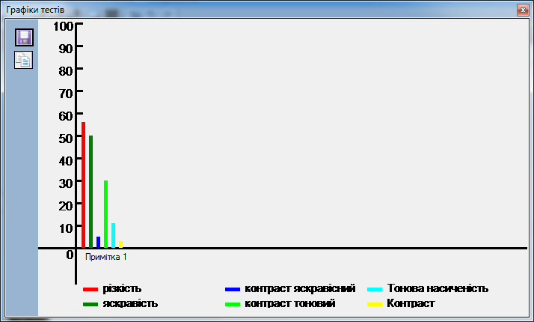

Рис. 2.13Вигляд Graph

### **Клас P-Cont**

Клас P-Cont забезпечує перегляд створеного контуру (див. рис 2.14).

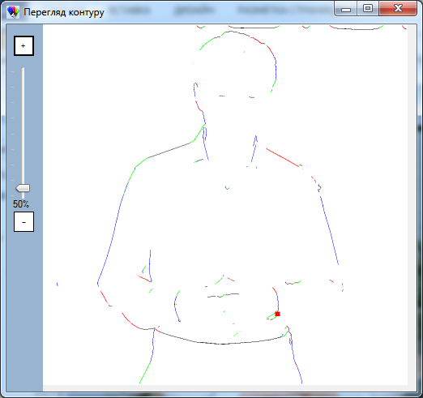

Рис. 2.14 Вигляд P-Cont

### **Клас Roz_Zob**

Клас Roz_Zob дозволяє користувачеві змінювати роздільну здатність зображення (див. рис 2.15).

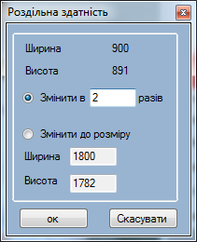

Рис. 2.15 Вигляд Roz_Zob

### **Клас Prumitk**

Клас Prumitk (див. рис 2.16) дозволяє додавати примітки до серії тестів якості зображення.

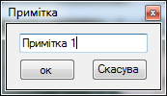

Рис. 2.16Вигляд Prumitk

### **Клас x_y**

Клас x_y містить інформацію про розмір зображення.

## **Тестування програми**

На рисунках 2.24-2.30 зображено результати застосування різноманітних інструментів програного забезпечення до оригінального зображення (див. рис. 2.23). Результати тестів якості зображення показано у графічному вигляді на гістограмі (див. рис. 2.31) та у табличному (див. табл.2.1).

Список інструментів які були застосовані до оригінального зображення:

* Інструмент «Контраст» (див. рис. 2.24);
* Інструмент «Яскравість» (див. рис. 2.25);
* Інструмент «Градації сірого» (див. рис. 2.26);
* Інструмент «Різкість» (застосовується ядро 3х3 за допомогою інструменту «Згортка» ) (див. рис. 2.27);
* Інструмент «Яскравість» (застосовується ядро за допомогою інструменту «Згортка» ) (див. рис. 2.28);
* Інструмент «Бітова карта» (див. рис. 2.29);
* Інструмент «Розмиття» (застосовується ядро 11х11 за допомогою інструменту «Згортка» ) (див. рис. 2.30);

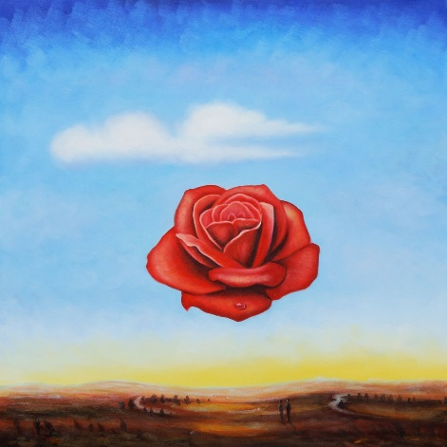

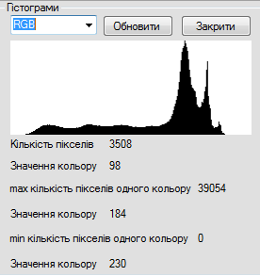

Рис. 2.17 оригінальне зображення

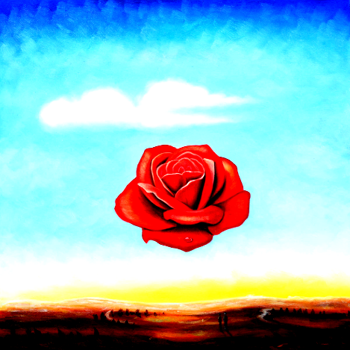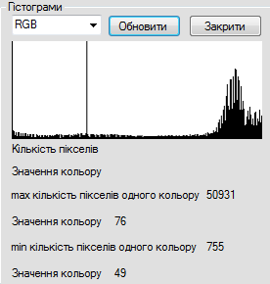

Рис. 2.18 Збільшений контраст

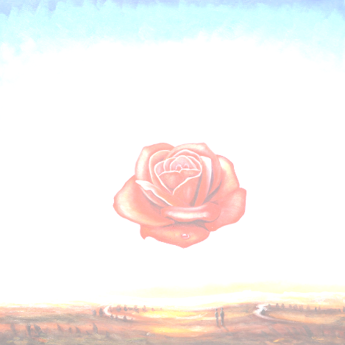

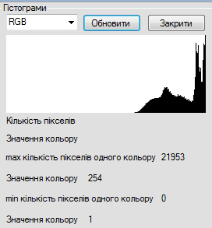

Рис. 2.19 збільшена Яскравість

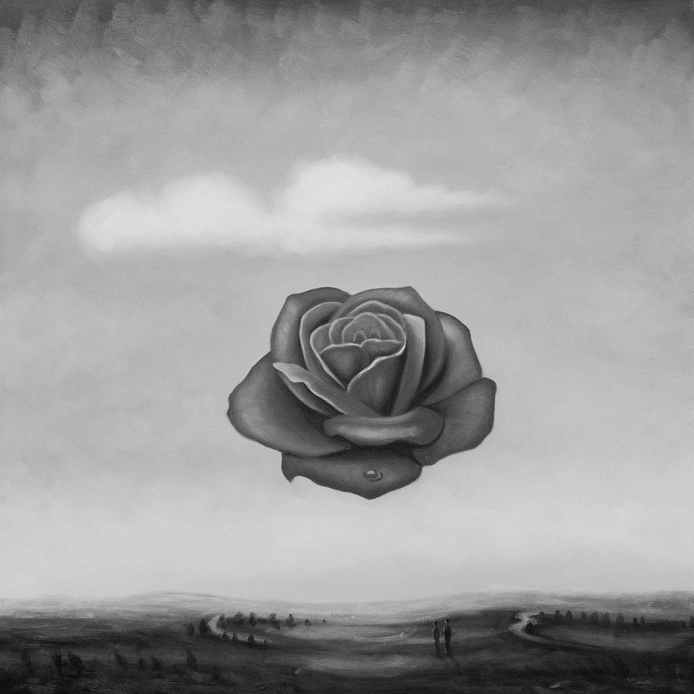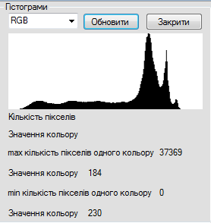

Рис. 2.20 градації сірого

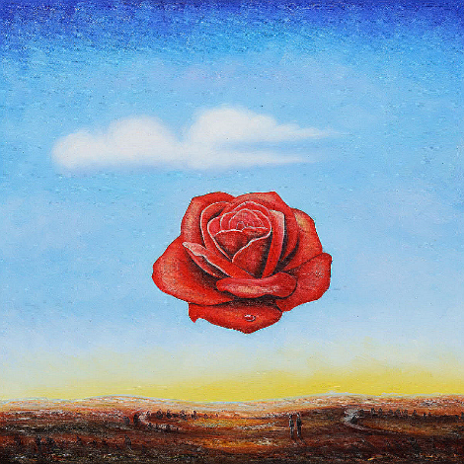

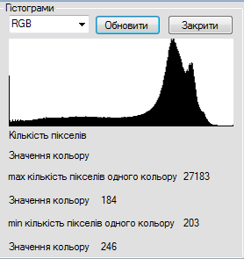

Рис. 2.21 збільшена різкість

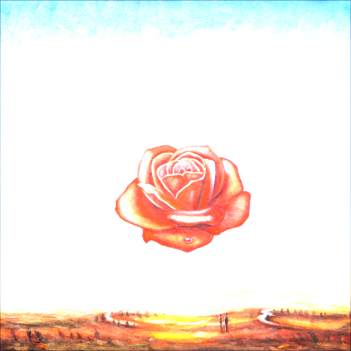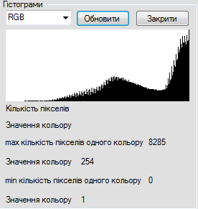

Рис. 2.22 Збільшена яскравість за допомогою згортки



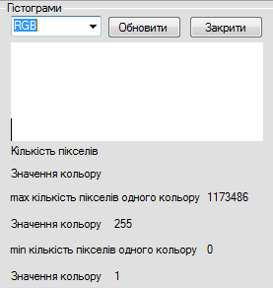

Рис. 2.23 Бінарне зображення

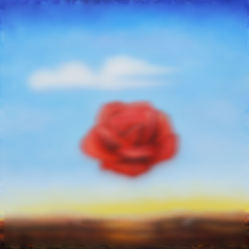

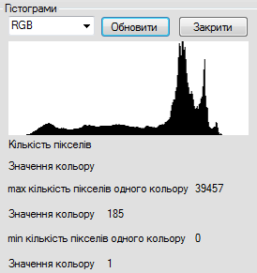

Рис. 2.24 Розмите зображення

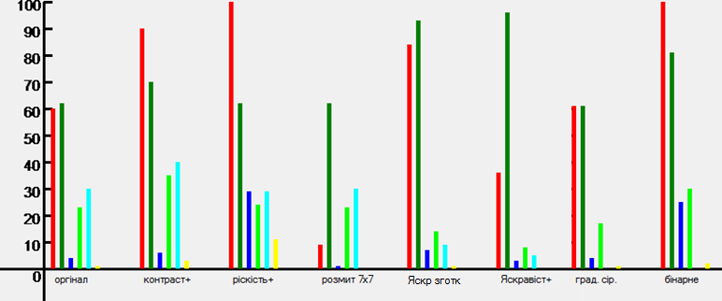

Рис. 2.25 Гістограми тестів змінених зображень.

*Таблиця 2.1*

|  |  |  |  |  |  |  |
| --- | --- | --- | --- | --- | --- | --- |
| Зображення | Різкість | Яскравість | Контраст яскравісний | Контраст тоновий | Тонова насиченість | Контраст |
| Рис.2.17 | 60% | 62% | 4% | 23% | 30% | 1% |
| Рис.2.18 | 90% | 70% | 6% | 35% | 40% | 3% |
| Рис.2.19 | 36% | 96% | 3% | 8% | 5% | 0% |
| Рис.2.20 | 61% | 61% | 4% | 17% | 0% | 1% |
| Рис.2.21 | 100% | 62% | 29% | 24% | 29% | 11% |
| Рис.2.22 | 81% | 93% | 7% | 14% | 9% | 1% |
| Рис.2.23 | 100% | 81% | 25% | 30% | 0% | 2% |
| Рис.2.24 | 9% | 62% | 1% | 23% | 30% | 0 |

На рисунках 2.26 і 2.27 представлено оригінальне і редаговане зображення відповідно. Тести показують дані щодо якості зображення до і після проведення зміни контрасту і яскравості. Дані показників були змінені, що і підтверджується на гістограмі(див. рис. 2.28)

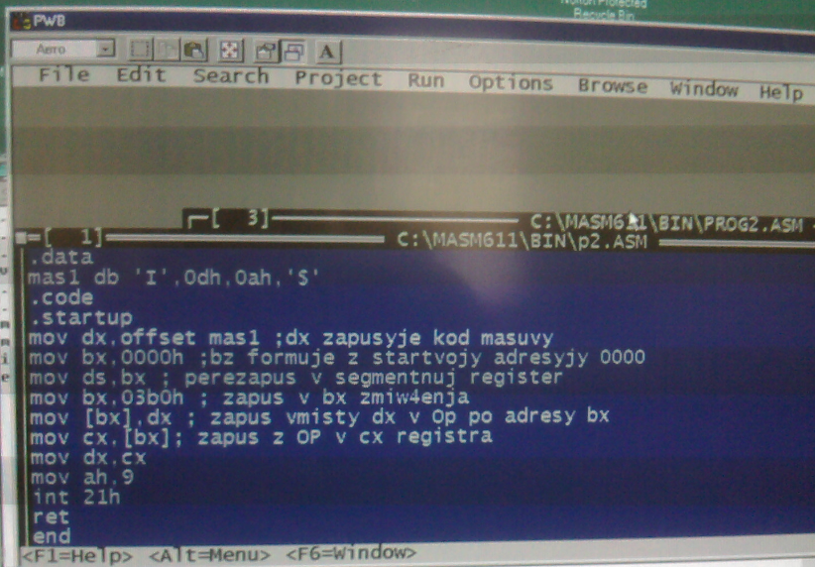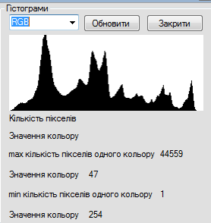

Рис. 2.26 оригінальне зображення.

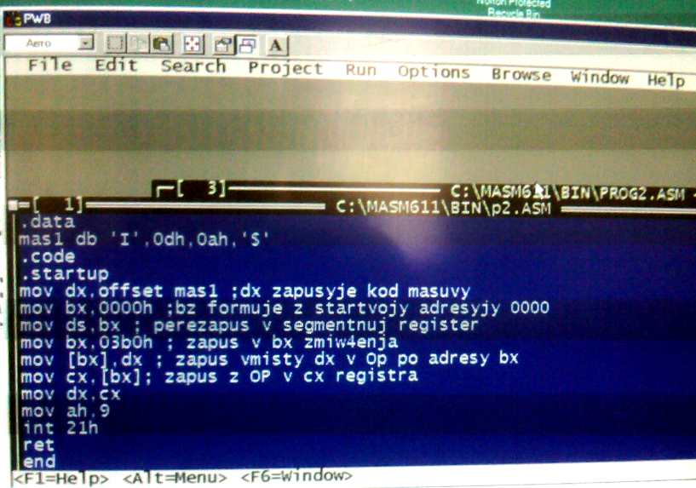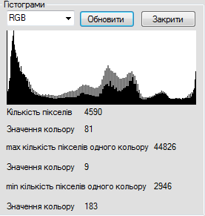

Рис. 2.27 Редаговане зображення

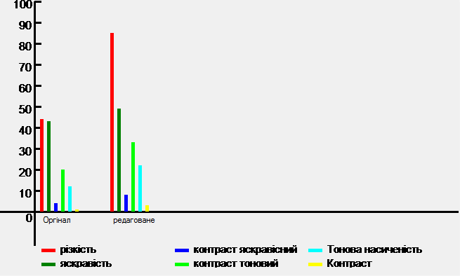

Рис. 2.28 гістограма тестів кості зображень (2.26 і 2.27).

Покращення якості зображень тексту представлено на рис. 2.29 і 2.30. Тестування зображення було проведено до і після підвищення контрасту зображення інструментом «Контраст». Як видно з гістограм даних зображень, діапазон кольорів був збільшений. У результаті чого різкість, яскравість і контраст були підвищені, що підтверджується гістограмою(див. мал. 2.31).

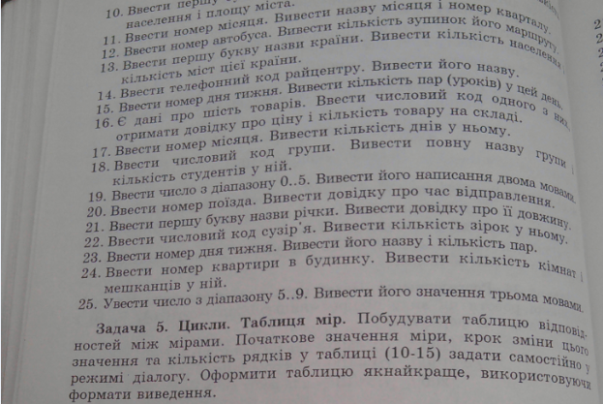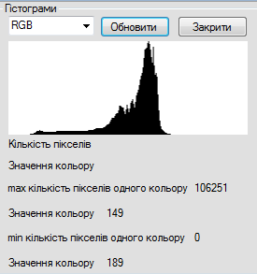

Рис. 2.29 оригінальне зображення.

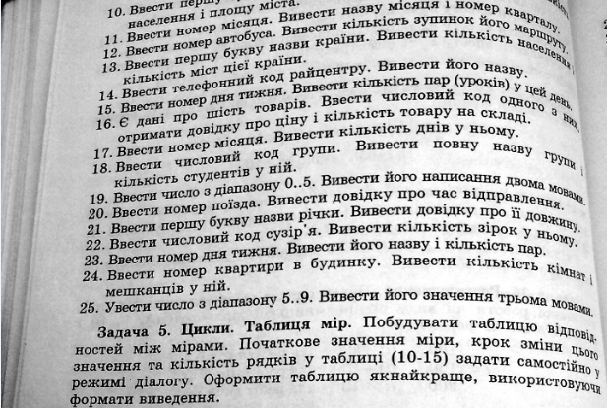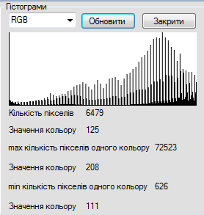

Рис. 2.30Редаговане зображення.

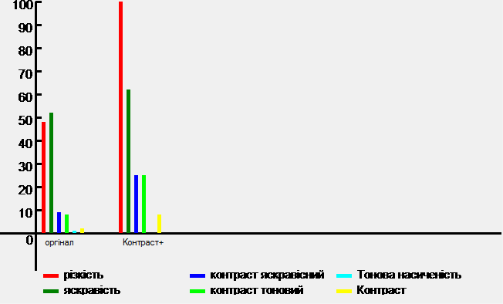

Рис. 2.31 гістограма тестів кості зображень (2.29 і 2.30).

На рис. 2.32 і 2.33. представлено оригінальне і редаговане рентгенівське зображення відповідно. Тестування зображення було проведено до і після підвищення контрасту зображення інструментом «Контраст», різкості інструментом «Різкість» і «Різкість+», яскравості інструментом «Яскравість». У результаті таких змін показники різкості, яскравості і контрасту були покращені, що підтверджується гістограмою (див. рис. 2.22). Така зміна рентгенівського зображення дає змогу покращити видимість непомітних частин оригінального зображення.

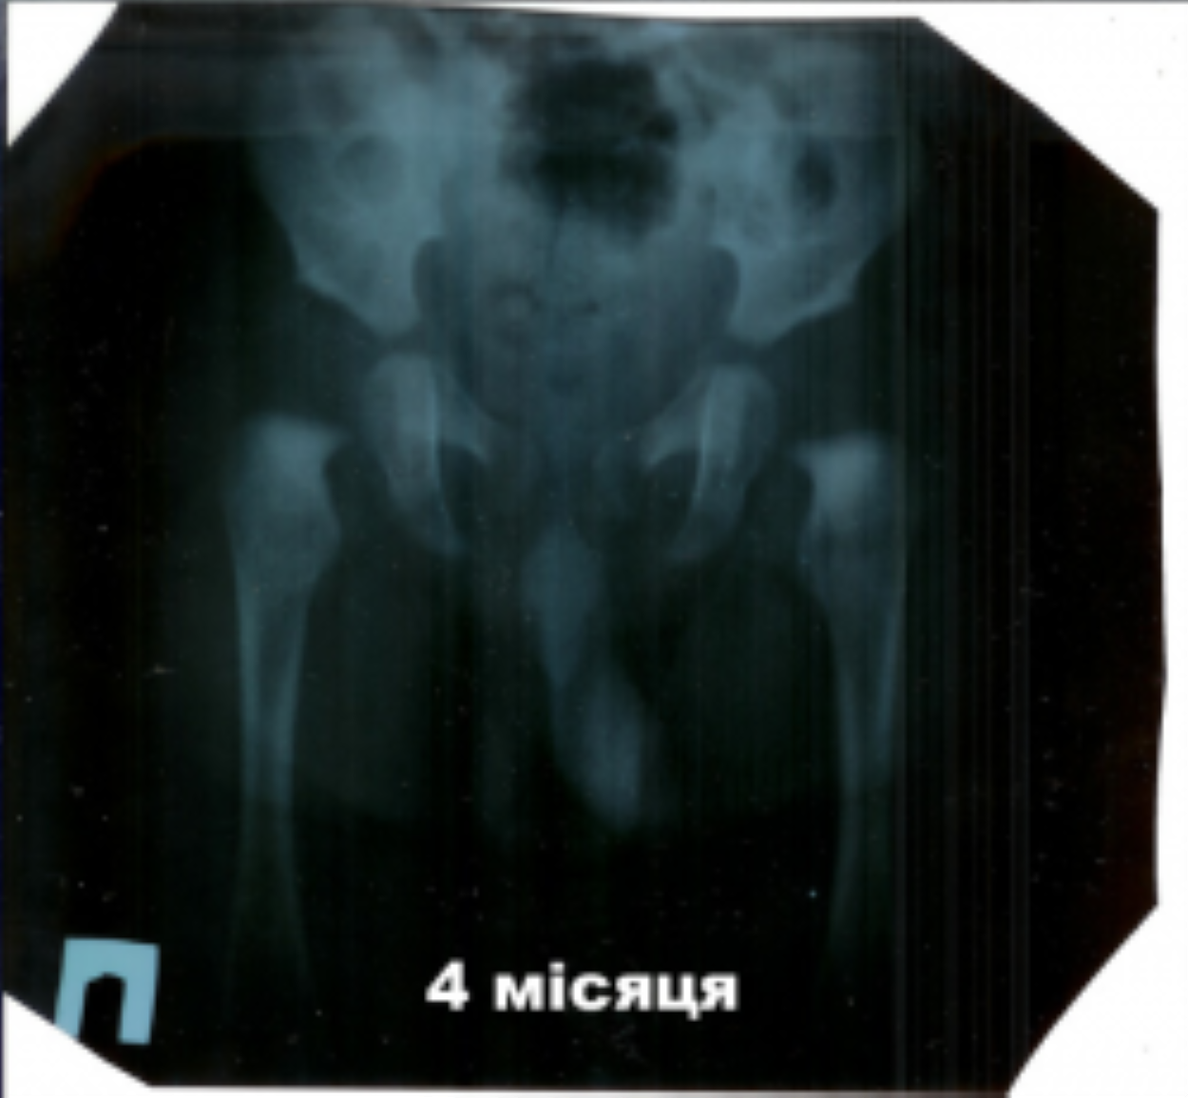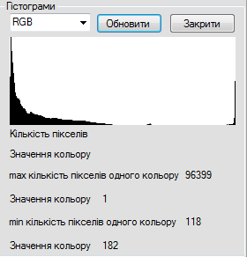

Рис. 2.32 Рентгенівське зображення.

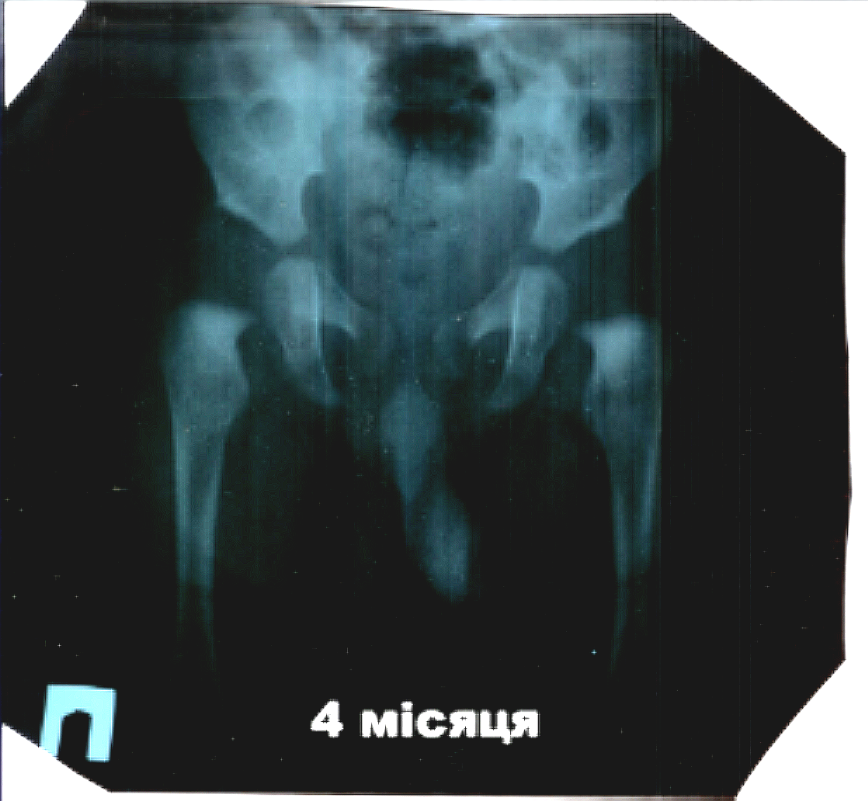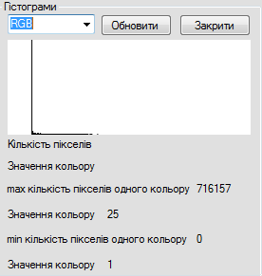

Рис. 2.33 Редаговане рентгенівське зображення.

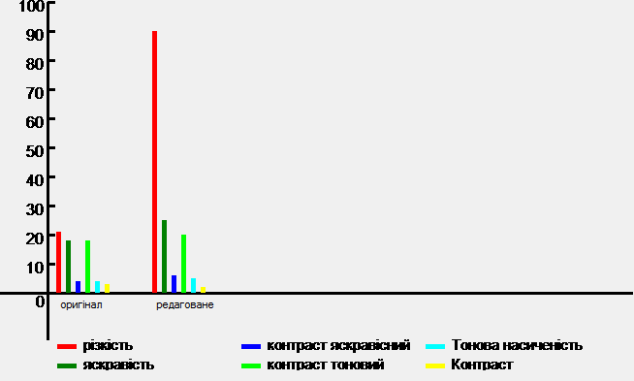

Рис. 2.34 Гістограми тестів зображень 2.33 і 2.34.

На рис. 2.35 і 2.36. представлено оригінальне і редаговане зображення відповідно. Тестування зображення було проведено до і після зміни яскравості інструментом «Яскравість», контрасту інструментом «Контраст» і різкості інструментами «Різкість+» і «Різкість» параметрів зображення. Як видно з гістограм даних зображень діапазон яскравостей був збільшений. У результаті чого показники різкості, яскравості і контрасту були покращені, що підтверджується гістограмою (див. рис. 2.37).

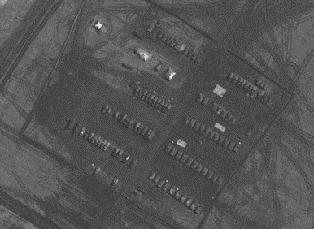 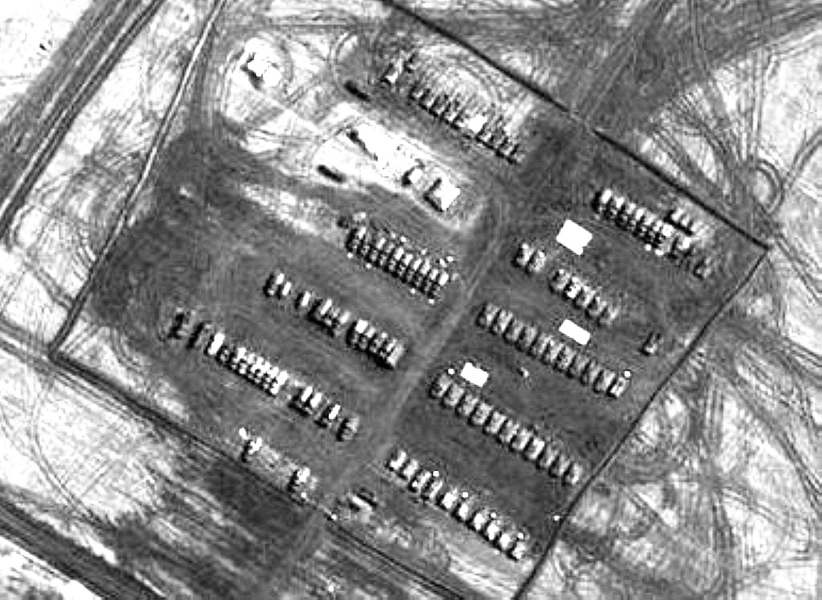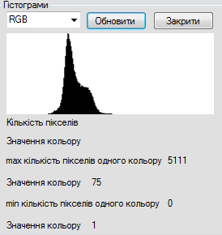 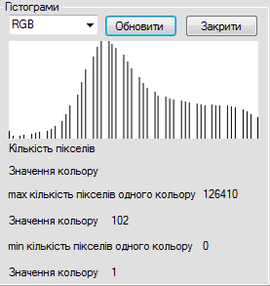

Рис. 2.35 редаговане супутникове зображення.

Рис. 2.36 оригінальне супутникове зображення.

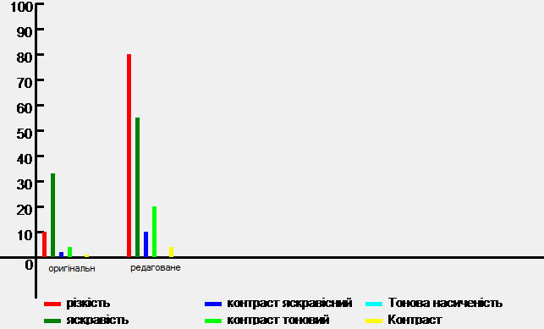

Рис. 2.37 Гістограми тестів якості зображень 2.35 і 2.36.

На рис. 2.35 і 2.36. представлено редаговане і оригінальне зображення відповідно. Тестування зображення було проведено до і після зміни яскравості інструментом «Яскравість» і контрасту інструментом «Контраст». На гістограмі зображено тести якості параметрів зображення (див. рис. 2.40).

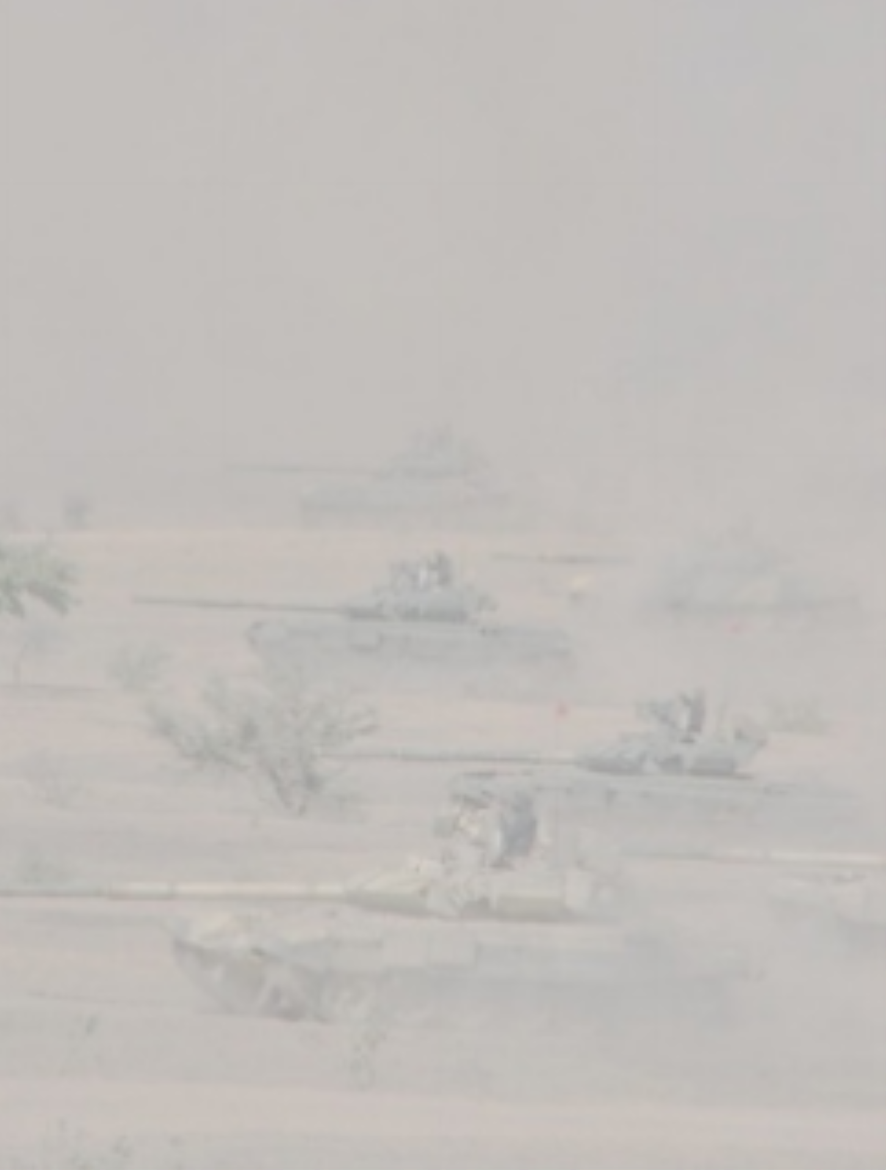  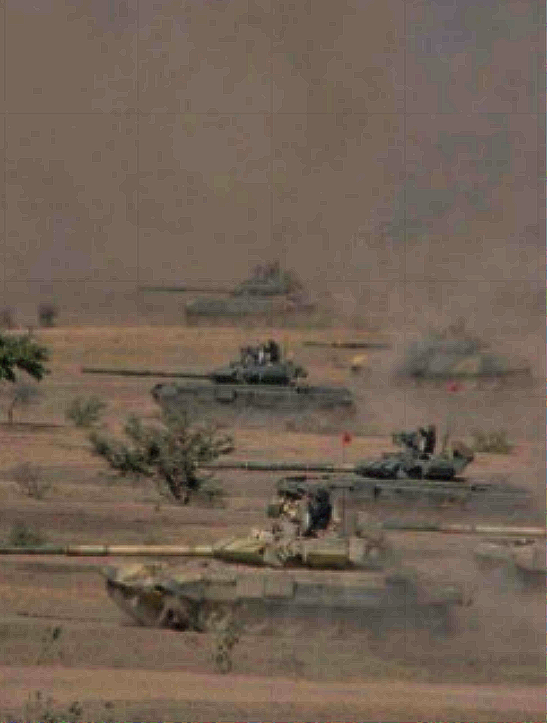

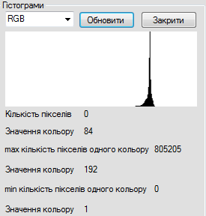 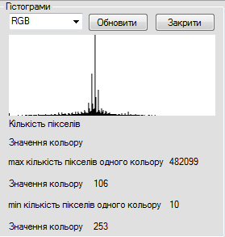

Рис. 2.38 Оригінальне зображення.

Рис. 2.39 Редаговане зображення.

.

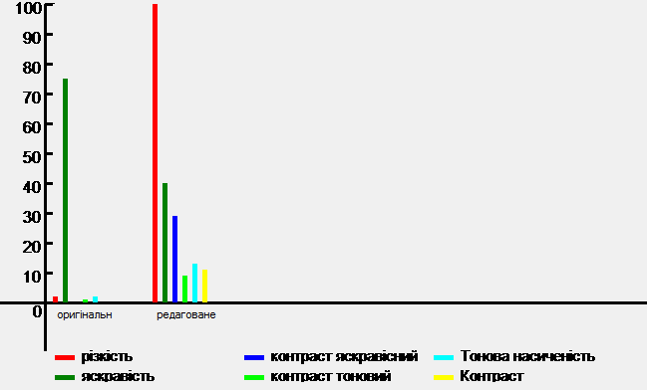

Рис. 2.40 Гістограми тестів зображень 2.38 і 2.40.

# Економічна частина

***Метою дипломної роботи*** є розроблення програмного забезпечення для визначення і покращення якості растрових зображень. Дана система розроблена на IBM-сумісному персональному комп’ютері (IBM PC).

В економічній частині дипломної роботи здійснюються розрахунки фінансово-господарських витрат на розробку і впровадження програмних засобів, визначається собівартість, ціна проекту і фінансовий результат від реалізації проектного рішення.

Дана підсистема – програмний продукт, який проектується в розрахунку на існуюче на кафедрі обладнання, тому розрахунок витрат на придбання спеціального обладнання для проведення експериментальних робіт проводитись не буде (Об=0).

*Витрати на оплату праці включають* заробітну плату (ЗП) всіх категорій працівників, безпосередньо зайнятих на всіх етапах проектування. Розмір ЗП обчислюється на основі трудоємності відповідних робіт у людино-днях та середньої ЗП відповідних категорій працівників.

У розробці систем приймають участь 3 спеціалісти – розробники:

* + керівник проекту (К);
  + консультант з економічних питань (Ке);
  + розробник проекту (Р) .

Згідно з штатним розписом Технічного коледжу Націолального університету «Львівська політехніка» місячний оклад складає:

* керівник проекту, доцент – 1900 грн.;
* консультант з економічних питань, доцент – 1700 грн.;
* розробник проекту– 1500 грн.

*Денна ЗП кожного розробника (Сі) обчислюється за формулою (3.1).*

 (3.1)

де - основна місячна ЗП розробника і-ої спеціальності, грн..;

h - коефіцієнт, що визначає розмір додаткової ЗП (h=0.2);

p – середня кількість робочих днів у місяці (22 дні).

*Значення денної ЗП розробників:*







*Витрати на оплату праці кожного розробника проекту обчислюється за формулою (3.2).*

* (1.2)*

де чисельність розробників проекту і - ої спеціальності, чол.;

 час, витрачений на розробку проекту працівником і - ої спеціальності, днів.;

денна ЗП розробника і- ої спеціальності, грн.;

Витрати на оплату праці розробників складають:

**

**

**

Загальні витрати (З):

З=829,12+278,19+2454,60=3561,91грн.

Розрахований фонд оплати праці включає основну і додаткову ЗП розробників проекту

Розрахунок витрат на оплату праці включає основну і додаткову ЗП розробників проекту .

Розрахунок витрат на оплату праці розробників проекту зводимо в таблицю 3.1

Таблиця 3.1. Розрахунок витрат на оплату праці

|  |  |  |  |  |  |
| --- | --- | --- | --- | --- | --- |
| № | Спеціальність | Кількість розробників, чол. | Час роботи, днів. | Денна ЗП розробника, грн. | Витрати на оплату праці, грн. |
| 1 | Керівник проекту | 1 | 8 | 103.64 | 829.12 |
| 2 | Консультант з економічних питань | 1 | 3 | 92.73 | 278.19 |
| 3 | Розробник проекту | 1 | 30 | 81.82 | 2454.60 |
| **Всього** | | | | | 3561.91 |

*Витрати на куповані вироби* (папір, СD-диски ) визначаються за фактичними цінами з врахуванням номенклатури та необхідної їх кількості на проект.

*Транспортно-заготівельні витрати* складають 10% від суми витрат на куповані витрати.

Вихідні дані та результати розрахунків приведені у таблиці 2.

Таблиця 3.2. Розрахунок витрат на куповані вироби

|  |  |  |  |  |  |  |
| --- | --- | --- | --- | --- | --- | --- |
| № | Найменування виробів | Марка, тип | Кількість, штук | Ціна за одиницю, грн. | Сума витрат, грн. | Сума витрат з врахуванням транспортно-заготівельних витрат, грн. |
| 1 | CD-диск | CD-RW | 1 | 10.45 | 10.45 | 11.50 |
| 2 | Папір | А4,210*297 | 2000 | 0.17 | 340.00 | 343.70 |
| **Всього** | | | | | | 355.20 |

Витрати на розробку і впровадження проектного рішення включають:

* *виробничу собівартість проекту;*
* *адміністративні витрати;*
* *витрати на збут;*
* *інші операційні витрати;*
* *фінансові витрати;*

В свою чергу виробнича собівартість проекту складається з:

* *прямих матеріальних витрат;*
* *прямих витрат на оплату праці;*
* *інших прямих витрат;*
* *загальновиробничих витрат .*

*До прямих матеріальних витрат* включається вартість сировини і основних матеріалів, що утворюють основу вироблюваної продукції ( в даній дипломній роботі – розробленого проекту ) які можуть бути безпосередньо віднесені до конкретного об’єкта витрат.

*До складу прямих витрат на оплату праці* включаються заробітна плата (основна і додаткова ), заохочувальні та компенсаційні виплати робітникам, які безпосередньо зайняті виконанням робіт з розробки проектних рішень.

*До складу інших прямих витрат включаються:*

* *інші виробничі витрати*, які можуть бути безпосередньо віднесені до конкретного об’єкта витрат, а саме відрахування Єдиного соціального внеску( ЄСВ) до Пенсійного фонду, розмір якого залежить від класу професійного ризику виробництва і становить від 36,76 % до 49,7 % суми нарахованої заробітної плати за видами виплат, які включають основну та додаткову заробітну плату, інші заохочувальні та компенсаційні виплати, в тому числі в натуральній формі, що визначаються відповідно до Закону України « Про оплату праці»;
* *амортизація необоротних активів*: основних засобів, малоцінних необоротних матеріальних активів, нематеріальних активів;
* *плата за оренду* .

*До складу загальновиробничих витрат* включаються витрати на управління виробництвом, на вдосконалення технології й організації виробництва, на обслуговування виробничого процесу, втрати від браку, оплата простоїв.

*Загальновиробничі витрати* поділяються на постійні і змінні. *До змінних належать* витрати на обслуговування та управління виробництвом, що змінюються прямо пропорційно до зміни обсягу діяльності – це витрати на допоміжні матеріали, оплату праці допоміжного персоналу. *До постійних загальновиробничих витрат відносяться* витрати на обслуговування і управління виробництвом, що залишаються незмінними при зміні обсягу діяльності – нарахування зносу необоротних активів, експлуатації будівель, обладнання.

*До адміністративних витрат відносяться* такі загальногосподарські витрати, спрямовані на обслуговування та управління підприємством: витрати на утримання і службові відрядження апарату управління підприємством, на утримання необоротних активів загальногосподарського призначення ( оераційна оренда, амортизація, опалення, ремонт, освітлення, водопостачання, охорона) витрати на зв’язок, винагорода за професійні послуги ( юридичні, аудиторські ) податки, збори та інші передбачені законодавством обов’язкові платежі, загальнокорпоратвні витрати, плата за розрахунково-касове обслуговування банків.

*Витрати на збут включають* витрати, пов’язані з реалізацією проектних рішень: оплата праці торговим агентам, продавцям, витрати на рекламу, дослідження ринку, на відрядження працівників, зайнятих збутом, на утримання необоротних активів пов’язаних зі збутом і наданням послуг.

*До інших операційних витрат включаються* витрати на дослідження та розробки, сума безнадійної дебіторської заборгованості та відрахування до резерву сумнівних боргів, нестачі і втрати від знецінення запасів, від псування цінностей, визнані штрафи, пеня, неустойка.

*До фінансових витрат відносяться* витрати на проценти за користування кредитами отриманими, облігаціями випущеними, фінансовою орендою та інші витрати пов’язані із залученням позикового капіталу.

Нарахований податок на прибуток згідно Податкового кодексу України включається до витрат, що зменшують фінансовий результат від здійснених господарських операцій.

Рентабельність проекту розраховується як частка від ділення валового прибутку на валові витрати на розробку і впровадження проектного рішення. Чистий прибуток-це різниця між фінансовим результатом до оподаткування(валовим прибутком) і податком на прибуток .Фінансовий результат до оподаткування (валовий прибуток) розраховується як різниця між отриманим доходом від реалізації проекту, зменшеним на суму податку на додану вартість (ПДВ), і валовими витратами на розробку і впровадження проектного рішення.

Амортизація основних засобів може розраховуватись одним із наступних методів:

* *прямолінійний метод* полягає в тому, що річна сума амортизації розраховується шляхом ділення вартості, яка амортизується на очікуваний термін часу експлуатації об’єкта:
* *метод зменшення залишкової вартості* – це метод, за яким річна сума амортизації визначається, як добуток залишкової вартості об’єкта на початок звітного періоду або первісної вартості на дату початку нарахування амортизації та річної норми амортизації. Річна норма амортизації обчислюється, як різниця між 1 та результатом кореня, ступеня, кількості років корисного використання об’єкта з результатом від ділення його ліквідаційної вартості на первісну вартість.
* *метод прискореного зменшення залишкової вартості* - це метод, за яким річна сума амортизації визначається, як добуток залишкової вартості об’єкта на початок звітного періоду або його первісної вартості на дату початку нарахування амортизації та річної норми амортизації, яка обчислюється виходячи зі строку корисності використання об’єкта і подвоюється;
* *кумулятивний метод* – це метод, за яким річна сума амортизації визначається, як добуток вартості, що амортизується і кумулятивного коефіцієнта. Кумулятивний коефіцієнт розраховується шляхом ділення кількості років, що залишилися до кінця очікуваного строку основних засобів на суму кількості років його використання;
* *виробничий метод*, за яким місячна сума амортизації розраховується, як добуток фактичного місячного обсягу виготовленої продукції, виконаних робіт та наданих послуг за місяць виробничої ставки амортизації.Виробнича ставка амортизації розраховується шляхом ділення вартості, що амортизується на очікуваний обсяг продукції, робіт чи послуг, які плануються отримати з використанням даного об’єкта основних засобів.

Заробітна плата працівника при почасовій формі залежить від відпрацьованого ним часу і присвоєної категорії класифікації (рангу).

Для нарахування заробітної плати працівникам – погодинникам, яким присвоєно місячний оклад потрібно:

* При повному робочому місяці проставити йому оклад, згідно з наказом по підприємству відповідно до посади;
* При неповному робочому місяці оклад розділити на кількість робочих днів у даному місяці й отриману денну заробітну плату помножити на кількість відпрацьованих згідно з табелем робочих днів.

**Розрахунки.**

У таблиці 3.3 показано список всіх витрат.

У таблиці 3.4 показано розрахунок амортизації комулятивним методом.

Таблиця 3.3. Витрати.

|  |  |  |
| --- | --- | --- |
| № | Показник | Сума |
| 1 | Отриманий дохід (виручка) від реалізації розробленого програмного продукту. | 35630,91  в т. ч. ПДВ 5938,48 |
| 2 | **Зарплата:** | 13179,07 |
| керівника проекту | 3067,74 |
| консультанта з економічних питань | 1029,30 |
| розробника проекту | 9082,02 |
| 3 | **Єдиний соціальний внесок розраховується по тарифу 36,8 %** | 13179,07 |
| по зарплаті керівника проекту | 3067,74 |
| по зарплаті консультанта з економічних питань | 1029,30 |
| по зарплаті розробника проекту | 9082,02 |
| 4 | Первісна вартість комп’ютера, термін корисної експлуатації якого 4 роки складає : | 13320,00 |
| 5 | Ліквідаційна вартість комп’ютера складає | 3700,00 |
| 6 | За допомогою комп’ютера планується розробити 50,00 проектних рішень, фактично було розроблено : 1 рік – 10,00; 2 рік- 10,00; 3 рік – 10,00; 4 рік- 20,00. |  |
| 7 | Нарахована амортизація за місяць . | 320,67 |
| 8 | Прямі матеріальні витрати на придбання запасів. | 355,20 |
| 9 | Витрати на відрядження директора. | 1332,00 |
| 10 | Здійснено оплату за послуги реклами. | 444,00 |
| 11 | Нарахована плата за оренду офісу | 425,50 |
| 12 | Списано загальновиробничі витрати (простій у зв’язку з відсутністю електроенергії)до собівартості проекту | 296,00 |
| 13 | Оплата за охорону офісу. | 592,00 |
| 14 | Нарахована винагорода за консультаційно-юридичні послуги. | 481,00 |
| 15 | Витрати на маркетингові дослідження ринку у сфері реалізації проектних рішень. | 481,00 |
| 16 | Оплата за розрахунково касове обслуговування банку . | 185,00 |
| 17 | Нараховані та сплачені штрафи за несвоєчасну сплату податку на прибуток. | 629,00 |
| 18 | Сплачено відсотки за наданий короткостроковий кредит банку. | 329,30 |
| 19 | Списано нестачу запасів (паперу для друку.) | 488,40 |
| 20 | Оплата за послуги зв’язку (телефон в офісі) | 351,50 |
| 21 | Нарахована премія розробнику сайту | 1295,00 |
| 22 | Єдиний соціальний внесок на преміальну виплату по тарифу 36,8 % | 476,56 |
| 23 | Рентабельність проекту | 12% |

Таблиця 3.4. Розрахунок амортизації.

|  |  |  |  |
| --- | --- | --- | --- |
| Рік | Первісна вартість | Сума амортизації | Залишкова вартість |
| 1 | 9620,00 | 3848,00 | 5772,00 |
| 2 | 5772,00 | 2886,00 | 2886,00 |
| 3 | 2886,00 | 1924,00 | 962,00 |
| 4 | 962,00 | 962,00 | 0,00 |

Виробнича собівартість проекту становить 21197,89 грн.

Адміністративні витрати становлять 2941,50 грн.

Витрати на збут склали 925,00 грн.

Інші операційні витрати становлять 1117,4 грн.

Фінансові витрати становлять 329,30 грн.

Валовий прибуток становить 3181,33 грн.

Податок на прибуток становить 572,63 грн.

Чистий прибуток становить 2608,69 грн.

Дохід від реалізації проекту становить 35630,91 грн.

# Охорона праці

## **Мета і завдання охорони праці**

Охорона праці [21] - це система правових, соціально-економічних, організаційно-технічних санітарно-гігієнічних. лікувально-профілактичних заходів і засобів, спрямованих на збереження життя, здоров'я та працездатності людини в процесі трудової діяльності.

***Мета охорони праці*** [21]- забезпечення безпечних, нешкідливих і сприятливих умов праці через вирішення багатьох складних завдань, основними з яких є:

* проектування підприємств, технологічних процесів і конструювання обладнання з обов'язковим виконанням вимог охорони праці;
* знаходження оптимальних співвідношень між різними факторами виробничого середовища, що дозволяє забезпечити мінімум несприятливого впливу їх на здоров'я працівників;
* встановлення, законодавче оформлення визначених норм кожного з несприятливих або небезпечних факторів, систематичний король за їх застосуванням;
* розробка конкретних заходів щодо покращення умов праці та забезпечення її безпеки на основі застосування у виробництві новітніх досягнень науки 1 техніки;
* застосування раціональних засобів захисту працівників від впливу несприятливих факторів виробничого середовища, а також втілення організаційних заходів, які нейтралізують або послаблюють ступінь їх впливу на організм людини;
* розробка та застосування методів і засобів оцінки ефективності заходів з охорони праці, що плануються і здійснюються.

## **Законодавчі акти з охорони праці**

Законодавчими актами, що визначають основні положення з питань охорони праці, є загальні закони України, а також спеціальні законодавчі акти. До загальних законів, що визначають основні положення про охорону праці, відноситься Конституція України, що гарантує громадянам право на безпечні й здорові умови праці й система законодавчих актів України, спрямованих на реалізацію цього конституційного права. Основними законодавчими актами цієї системи є наступні Закони України:

* "Про охорону праці";
* "Про охорону здоров'я";
* "Про пожежну безпеку";
* "Про використання ядерної енергії та радіаційний захист";
* "Про забезпечення санітарного та епідемічного благополуччя населення";
* "Про загальнообов'язкове державне соціальне страхування від нещасного випадку на виробництві та професійного захворювання, які спричинили втрату працездатності";
* Кодекс законів про працю України (КЗпП).

Спеціальними законодавчими актами в галузі охорони праці є нормативно-правові акти з охорони праці, Державні стандарти Системи стандартів безпеки праці, Будівельні норми та правила, Санітарні норми, Правила безпечної експлуатації електроустановок споживачів та інші нормативно-правові акти, якими регламентуються загальнообов'язкові правила (норми).

В Основному Законі України - Конституції питанням охорони праці присвячено статті 43, 45 та 46.

У ст. 43 Конституції України записано: "Кожен має право на працю, що включає можливість заробляти собі на життя працею, яку він вільно обирає або на яку вільно погоджується", "Кожен має право на належні, безпечні і здорові умови праці, на заробітну плату, не нижчу від визначеної законом"; "Використання праці жінок і неповнолітніх на небезпечних для їхнього здоров'я роботах забороняється".

"Кожен, хто працює, має право на відпочинок" (ст. 45 Конституції України). Це право забезпечується наданням днів щотижневого відпочинку, а також оплачуваної щорічної відпустки, встановленням скороченого робочого дня щодо окремих професій і виробництв, скороченої тривалості роботи у нічний час.

У тексті ст. 46 Конституції України наголошено на тому, що "громадяни мають право на соціальний захист, що включає право на забезпечення їх у разі повної, часткової або тимчасової втрати працездатності, втрати годувальника, безробіття з незалежних від них обставин, а також у старості та в інших випадках, передбачених законом".

Основним законодавчим документом у галузі охорони праці є Закон України "Про охорону праці", дія якого поширюється на юридичних та фізичних осіб, які відповідно до законодавства використовують найману працю, та на всіх працюючих.

## **Основи електробезпеки**

### **Електрика промислова, статична, атмосферна**

***Промислова електрика*** [22] – це електричний струм, який виробляється промисловими установками та індивідуальними джерелами струму для використання на виробництві та в побуті. Розглянемо деякі величини напруги та де вони використовуються:

* 0-42 В – для індивідуального освітлення і ручного інструменту в промисловості та побуті;
* 127, 220 В – для освітлення і ручного інструменту в промисловості та побуті;
* 380 В – 6 кВ – величина напруги, що застосовується для передачі електричного струму електролініями на відстань та промислового устаткування;
* 10-750 кВ – величина напруги, що застосовується для передачі електричного струму електролініями на далеку відстань.

***Статична електрика*** [22]– це заряди електрики, що накопичуються на виробничому обладнанні, предметах побуту, на тілі чи одязі людини внаслідок контактного або індуктивного впливу. Сила струму даного виду електрики, як правило, дуже мала, але потенціал напруги може бути досить великим. Внаслідок цього статична напруга може стати небезпечною для життя людини. У виробничих умовах накопичення зарядів статичної електрики відбувається під час:

* наливання електризуючих рідин (етилового ефіру, бензину, етилового і метилового спирту, бензолу ) в незаземлені резервуари, цистерни та інші ємкості;
* протікання рідини по трубах, ізольованих від землі, або по гумових шлангах ( зі збільшенням швидкості витікання рідини величина заряду і його потужність збільшуються);
* очищення тканини, забрудненої діелектричними рідинами, та подібних процесів;
* перемішування речовин у змішувачах.

Фізіологічна дія статичної електрики залежить від звільненої під час розряду енергії й може відчуватися як слабкий, помірний, сильний укол або поштовх. Ці уколи й поштовхи безпечні, тому що сила струму статичної електрики дуже мала. Але такий вплив може призвести до тяжких нещасних випадків внаслідок рефлексного руху поблизу незахищених рухомих частин устаткування або падіння з висоти.

**Атмосферна електрика** [22]– це явище природи, пов'язане із взаємодією електричних зарядів, що утворюються внаслідок електризації грозових хмар під час руху потужних повітряних потоків. Різні частини грозової хмари несуть заряди різних знаків. Найнебезпечнішим є прямий удар блискавки, оскільки при цьому протягом 10 с у каналі блискавки виникає струм силою 200-500 кА.

### **Особливості ураження електричним струмом**

***Електротравматизм*** [22]– це явище, що характеризується певною сукупністю електротравм. Електротравма – це травма, викликана впливом електричного струму або електричної дуги. Електротравматизм порівняно з іншими видами травматизму має деякі відмінні особливості. Електротравматизм складає близько 1% від загальної кількості усіх нещасних випадків на виробництві. Але серед нещасних випадків зі смертельними наслідками електротравми складають близько 40%, посідаючи одне з перших місць, причому близько 90% смертельних уражень електричним струмом трапляється в електроустановках з напругою 127-380 В.

Основними причинами нещасних випадків, пов'язаних з обслуговуванням електричних мереж і електроустановок, вважають:

* допуск до роботи осіб, які не мають кваліфікаційної групи з електробезпеки;
* допуск до роботи осіб, які не знають приміщень і зовнішніх установок за ступенем небезпеки ураження електрострумом;
* роботу на електроустановках і електроінструментом без заземлення, занулення, без перевірки опору ізоляції в мережах споживачів електроструму;
* роботу без зняття напруги, без засобів колективного та індивідуального захисту;
* роботу без наряду-допуску;
* нерегулярне навчання та переатестацію персоналу, який обслуговує електромережі та електроустановки;
* допуск до роботи осіб без медичного огляду;
* початок роботи без попередньої перевірки відсутності напруги, розширення зони робочого місця.

До нещасних випадків призводить також застосування в особливо небезпечних приміщеннях і приміщеннях підвищеної небезпеки напруги понад 42 В.

*Особливості електротравматизму:*

* організм людини не наділений властивістю, за допомогою якої можна було б визначити наявність електроструму;
* електротравма може виникнути без безпосереднього контакту зі струмопровідниками, частинами устаткування;
* електричний струм, проходячи через тіло людини, діє не тільки в місцях контактів і на шляху проходження через організм, а й на центральну нервову систему, що спричинює ураження внутрішніх органів.

### **Вплив електричного струму на організм людини**

Проходячи через організм людини, електричний струм справляє на нього термічну, електролітичну біологічну дію.

*Термічна дія струму* спричинює опіки окремих ділянок тіла, нагрівання кровоносних судин, серця, мозку та інших органів, через які проходить струм, що призводить до виникнення в них функціональних розладів.

*Електролітична дія струму* характеризується розкладом (електролізом) крові та інших органічних рідин, що викликає суттєві порушення їх фізико-хімічного складу.

*Біологічна дія струму* на живу тканину спричиняє небезпечне збудження клітин та тканин організму, що супроводжується мимовільним судомним скороченням м'язів. Таке збудження може призвести до суттєвих порушень і навіть повного припинення діяльності органів дихання та кровообігу.

Збудження тканин організму внаслідок дії електричного струму може бути прямим, коли струм проходить безпосередньо через ці тканини, та рефлекторним (через центральну нервову систему), коли тканини не знаходяться на шляху проходження струму[21].

### **Електричні травми та їх види**

Електротравма [23]- це травма, яка спричинена дією електричного струму чи електричної дуги. За наслідками електротравми умовно поділяють на два види: місцеві електротравми, коли виникає локальне ушкодження організму, та загальні електротравми (електричні удари), коли уражається весь організм унаслідок порушення нормальної діяльності життєвоважливих органів і систем.

Характерними місцевими електричними травмами є електричні опіки, електричні знаки, металізація шкіри, механічні ушкодження та електрофтальмія.

*Електричний опік* - найбільш поширена місцева електротравма, яка трапляється переважно у працівників, що обслуговують діючі електроустановки. Електричні опіки залежно від умов їх виникнення бувають двох видів: струмові (контактні), коли внаслідок проходження струму електрична енергія перетворюється на теплову, та дугові, які виникають унаслідок дії на тіло людини електричної дуги. Залежно від кількості виділеної теплоти та температури, а також розмірів дуги електричні опіки можуть уражати не лише шкіру, але й м'язи, нерви і навіть кістки. Такі опіки називаються глибинними і гояться вони досить довго.

*Електричні знаки* являють собою плями сірого чи блідо-жовтого кольору у вигляді мозоля на поверхні шкіри в місці її контакту зі струмопровідними частинами.

*Металізація шкіри* - це проникнення у верхні шари шкіри найдрібніших часточок металу, що розплавляється внаслідок дії електричної дуги. Такого ушкодження зазвичай зазнають відкриті ділянки тіла - руки та обличчя. Ушкоджена ділянка шкіри стає твердою та шорсткою, однак за відносно короткий час вона знову набуває попереднього вигляду та еластичності.

*Механічні ушкодження* - це ушкодження, які виникають унаслідок судомних скорочень м'язів під дією електричного струму, що проходить через тіло людини. Механічні ушкодження виявляються у вигляді розривів шкіри, кровоносних судин, нервових тканин, а також вивихів суглобів і навіть переломів кісток.

*Електроофтальмія* - це ураження очей внаслідок дії ультрафіолетових випромінювань електричної дуги.

Найбільш небезпечним видом електротравм є електричний удар, який у більшості випадків призводить до смерті потерпілого.

*Електричний удар* - це збудження живих тканин організму електричним струмом, що супроводжується судомним скороченням м'язів. Залежно від наслідків ураження електричні удари умовно поділяють на чотири ступеня:

* І - судомні скорочення м'язів без втрати свідомості;
* II - судомні скорочення м'язів з втратою свідомості, але зі збереженням дихання та роботи серця;
* III - втрата свідомості та порушення серцевої діяльності чи дихання (або обох одночасно);
* IV - клінічна смерть.

Якщо при клінічній смерті негайно звільнити потерпілого від дії електричного струму та терміново розпочати надання необхідної допомоги (штучне дихання, масаж серця), то існує висока імовірність щодо збереження йому життя[21].

### **Фактори, що впливають на ступінь ураження людини електричним струмом**

Характер впливу електричного струму на організм людини, а відтак і наслідки ураження, залежать від цілої низки чинників, які умовно можна поділити на чинники електричного (сила струму, напруга, опір тіла людини, вид та частота струму) та неелектричного характеру (тривалість дії струму, шлях проходження струму через тіло людини, індивідуальні особливості людини, умови навколишнього середовища тощо).

Сила струму, що проходить через тіло людини, є основним чинником, який обумовлює наслідки ураження. Різні за величиною струми справляють відповідний вплив на організм людини. Розрізняють три основних порогових значення сили струму:

* пороговий відчутний струм - найменше значення електричного струму, при проходженні якого через тіло людини виникають відчутні подразнення (змінний струм частотою 50 Гц – 0.5-1.5 мА, постійний струм 5.0‑7.0 мА);
* пороговий невідпускаючий струм - найменше значення електричного струму, яке зумовлює судомні скорочення м'язів руки, в котрій затиснутий провідник, що унеможливлює самостійне звільнення людини від дії струму (змінний струм частотою 50 Гц – 6-10 мА, постійний струм 50-80 мА);
* пороговий фібриляційний (смертельно небезпечний) струм - найменше значення електричного струму, що спричинює при проходженні через тіло людини фібриляцію серця (змінний струм частотою 50Гц – 80-100 мА, постійний струм 300 мА).

Струм (змінний та постійний) понад 5 А викликає миттєву зупинку серця, минаючи стан фібриляції.

Таким чином, чим більший струм проходить через тіло людини, тим більшою є небезпека ураження. Однак необхідно зазначити, що це твердження не є безумовним, оскільки небезпека ураження залежить також і від інших чинників, наприклад, від індивідуальних особливостей людини[22].

### **Класифікація виробничих приміщень з електробезпеки**

З метою забезпечення електробезпеки всі виробничі приміщення розділяють за ступенем небезпеки ураження людини електричним струмом на три класи:

**Приміщення без підвищеної небезпеки** – це сухі приміщення з відносною вологістю не більше 75 % і температурою повітря в межах + 5…+ 25 С, з неструмопровідними підлогами (дерев'яними, пластмасовими), з повітряним середовищем без струмопровідного пилу.

**Приміщення з підвищеною небезпекою** – це приміщення, що характеризуються наявністю однієї з таких ознак:

* + вогкість з постійною відносною вологістю повітря більше 75 %;
  + струмопровідний пил;
  + струмопровідні підлоги (земляні, металеві, залізобетонні, цегельні);
  + висока температура повітря (вище 35 С);
  + можливість одночасного дотику людини до металевих конструкцій будинків, технологічних апаратів, механізмів і до металевих корпусів електроустаткування.

**Приміщення особливо небезпечні** – це приміщення, в яких наявною є одна з наступних ознак:

* + відносна вологість повітря постійно близька до 100 %, внаслідок чого стіни, стеля таких приміщень покриті конденсатом вологи;
  + приміщення з постійною наявністю їдких газів чи пари відносно матеріалу ізоляції струмоведучих частин;
  + приміщення, для яких характерні дві чи більше ознак, що відносяться до класу приміщень з підвищеною небезпекою, наприклад, приміщення з струмопровідним пилом і сирою струмопровідною підлогою[22].

### **Захисне заземлення, занулення**

Для забезпечення електробезпеки застосовують окремо або у поєднанні один з іншим наступні технічні способи та засоби: захисне заземлення, занулення.

**Захисним заземленням** [22] називається навмисний електричний контакт із землею або її еквівалентом металевих не струмоведучих частин, які можуть опинитися під напругою при замиканні на корпус та через інші причини. Завдання захисного заземлення − усунення небезпеки ураження струмом у випадку доторкання до корпусу та інших струмоведучих металевих частин електроустановки, що опинилися під напругою. Захисне заземлення застосовують у трифазних мережах з ізольованою нейтраллю. Принцип дії захисного заземлення – зменшення напруги між корпусом, що опинився під напругою, та землею до безпечного значення. У якості провідників заземлення дозволяється використовувати різні металеві конструкції: ферми, шахти ліфтів, підйомників, сталеві труби електропроводок, відкрито прокладені стаціонарні трубопроводи різного призначення (крім трубопроводів горючих та вибухонебезпечних газів, каналізації і центрального опалення).

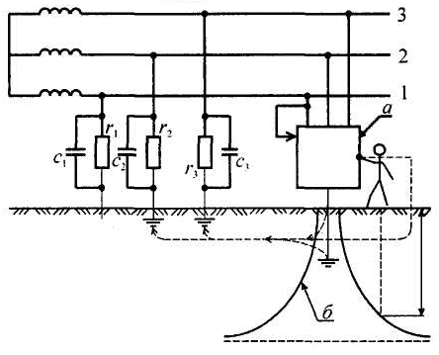

Рис. 4.1. Схема функціонування захисного заземлення: а – електроустановка; б – розподіл потенціалів на поверхні землі в зоні розтікання струму.

**Зануленням** [22] називається навмисне електричне з’єднання з нульовим захисним провідником металевих неструмоведучих частин, які можуть опинитися під напругою внаслідок замикання на корпус та через інші причини. Завдання занулення – усунення небезпеки ураження струмом у випадку контакту з корпусом та іншими неструмоведучими металевими частинами електроустановки, що опинилися під напругою внаслідок замикання на корпус. Вирішується це завдання швидким вимкненням пошкодженої електроустановки із мережі. Принцип дії занулення – перетворення замикання на корпус в однофазне коротке замикання (тобто замикання між фазними та нульовими проводами) з метою викликати більший струм, здатний забезпечити спрацьовування захисту і цим самим автоматично вимкнути пошкоджену установку із мережі живлення. Таким захистом можуть бути плавкі запобіжники, магнітні пускачі з тепловим захистом, контактори у поєднанні з тепловими реле, автомати, що здійснюють захист одночасно від струмів короткого замикання та від перевантаження.

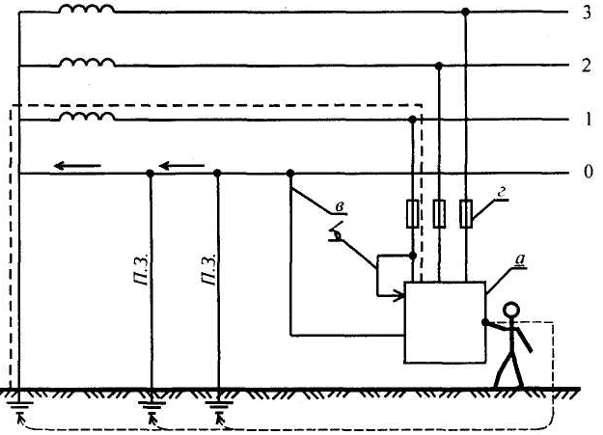

Рис. 4.2. Схема занулення: а – електроустановка; б - пробій фази 1 на корпус; в – з’єднувальний провідник; г – пристрій захисту від струмів короткого замикання.

## **Основи пожежної безпеки**

### **Характерні причини виникнення пожеж**

Для успішного проведення дієвих упереджувальних заходів у виробничій сфері та у країні загалом, важливо знати основні причини пожеж. Згідно зі статистичними даними, основними причинами пожеж в Україні є: необережне поводження з вогнем 58-60%; порушення правил монтажу та експлуатації (ППМЕ) електроустаткування та побутових електроприладів 18-20 %; ППМЕ приладів опалення 11-12 %; пустощі дітей з вогнем 7-8 %; підпали 2 %. У виробничій сфері основні причини пожеж та їх показники змінюються не суттєво.

Як видно з наведених даних, причиною, що найчастіше викликає пожежі в Україні, є необережне поводження з вогнем. У виробничій сфері часто виникають пожежі через куріння в недозволених місцях та під час виконання так званих вогневих робіт.

Вогневими роботами вважають виробничі операції, пов'язані зі застосуванням відкритого вогню, іскроутворенням та нагріванням деталей, устаткування, конструкцій до температур, що можуть спричинити загоряння матеріалів та конструкцій. До вогневих робіт належать: газо- та електрозварювання, бензо- та газорізання, роботи з використанням паяльних ламп, переносних горнів, розігрівання бітумів та смол, механічне оброблення металу з утворенням іскор тощо[24].

### **Вогнегасні речовини**

Основними вогнегасними речовинами є вода, піна, інертні та негорючі гази, вогнегасні порошки.

*Вода -* розповсюджена, дешева та легкодоступна вогнегасна речовина. Вона має велику теплоємність, завдяки якій відбувається інтенсивне охолодження речовини, що горить. Так 1 л води при нагріванні до 100 °С поглинає близько 4-Ю5 Дж теплоти, а при випаровуванні - майже в п'ять разів більше. Крім того, вона змочує речовини і утруднює тим самим доступ до них кисню повітря. Водяна пара, що утворюється при гасінні пожежі водою у закритих приміщеннях (1 л води при випаровуванні утворює 1725 л пари), розбавляє повітря та знижує концентрацію в ньому кисню (при концентрації водяної пари в повітрі 35% та вище за об'ємом процес горіння стає неможливим). Для гасіння пожежі вода може застосовуватись у різних видах: компактними струменями; розпиленою та тонкорозпиленою, як водяна пара.

Слід зазначити, що як вогнегасна речовина вода має також властивості, що обмежують область її застосування. Так, водою не можна гасити об'єкти, устаткування, що знаходяться під напругою, оскільки вода є електропровідною. Вода вступає в хімічну реакцію з лужними, лужноземельними металами, їх карбідами, в результаті чого виділяється значна кількість тепла та горючих газів, що може призвести до вибухів та розповсюдження пожежі. Не можна гасити водою легкозаймисті рідини, що мають меншу, ніж у води, густину (бензин, гас, толуол та ін.,), оскільки вони спливають та продовжують горіти на поверхні води, збільшуючи тим самим осередок пожежі. Окрім того, вода може спричинити псування, тому її не можна використовувати для гасіння цінного устаткування та матеріалів (наприклад, в обчислювальних центрах, бібліотеках, музеях, картинних галереях тощо).

*Піна* застосовується для гасіння легкозаймистих рідин. її вогнегасна дія полягає в тому, що покриваючи поверхню речовини, яка горить, вона обмежує доступ горючих газів та парів у зону горіння, ізолює речовину від зони горіння та охолоджує найбільш нагрітий верхній шар речовини. Для неперервного подавання піни при гасінні великих пожеж використовують спеціальні піноутворювальні апарати - стволи повітряно-пінні (СПП), піно-генератори (ГПС). На практиці застосовують два види піни: хімічну та повітряно-механічну.

*Вогнегасні порошки я*вляють собою подрібнені мінеральні солі з різними добавками, що протидіють злежуванню та утворенню грудок. Вони характеризуються високою вогнегасною спроможністю та універсальністю щодо сфери застосування. Вогнегасні порошки можна використовувати для різноманітних способів пожежогасіння, в тому числі для інгібування та припинення горіння вибухом.

Розрізняють порошки загального та спеціального призначення. Основним компонентом порошку є бікарбонат натрію (технічна сода); діамоній фосфат; карбонат натрію; силікагель, насичений хладоном[24].

### **Засоби для гасіння пожеж**

Усі установки та засоби, що застосовуються для гасіння пожеж, поділяються на стаціонарні, пересувні та первинні.

*Стаціонарні установки пожежогасіння* являють собою апарати, трубопроводи та обладнання, які встановлені на постійних місцях і призначені для подачі вогнегасних речовин до місць займання. Такі установки поділяються на автоматичні, напівавтоматичні та ручні.

*До пересувних пожежних засобів* належать пожежні машини, потяги, катери, літаки, танки, а також пожежні автонасоси та мотопомпи.

*Первинні засоби пожежогасіння* призначені для ліквідації невеликих осередків пожеж, а також для гасіння пожеж на початковій стадії їхнього розвитку силами персоналу об'єктів до прибуття штатних підрозділів пожежної охорони. До первинних засобів пожежогасіння належать вогнегасники, пожежний інвентар (бочки з водою, пожежні відра, ящики з піском, совкові лопати, покривала з негорючого теплоізоляційного полотна, грубововняної тканини або повсті) та пожежний інструмент (гаки, ломи, сокири тощо). Як правило, пожежний інвентар та інструменти, а також вогнегасники розміщуються на спеціальних пожежних щитах (стендах).

Серед первинних засобів пожежогасіння особливе місце займають вогнегасники. Залежно від вогнегасних речовин, що використовуються, вогнегасники ділять на пінні, газові та порошкові.

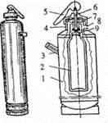

Рис. 4.4.3.1 Вогнегасник хімічний пінний ВХП-10:1 - корпус, 2 - поліетиленовий стакан з кислим розчином, З - ручка, 4 - горловина, 5 - рукоятка, 6 - шток, 7 - кришка, 8 - сприск, 9 - гумовий клапан;

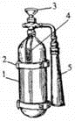

Рис. 4.4.3.2 Вогнегасник вуглекислотний ВВ -2; 1 - суцільнотягнутий сталевий корпус, 2 - хомути кріплення вогнегасника, З - маховичок голчастого запірного клапана, 4 - рукоятка, 5 - дифузор;

Пінні вогнегасники застосовують для гасіння твердих та рідких горючих матеріалів, за виключенням речовин, які здатні горіти та вибухати при взаємодії з піною. Також ними не можна гасити електрообладнання, що знаходиться під напругою.

Заряд хімічно-пінного вогнегасника ВХП-10 (р*ис. 4.4.3.1*) складається з кислотної та лужної частин. При приведенні вогнегасника в дію кислотна та лужна складові змішуються, і відбувається хімічна реакція з інтенсивним виділенням вуглекислого газу. Час дії вогнегасника - 60 с, довжина струменя - 6-8 м, кратність піни - 8-10.

Вуглекислотні вогнегасники (*рис. 24.1*) випускають трьох типів: ВВ-2, ВВ-5 та ВВ-8 (цифри показують місткість балону у літрах). їх застосовують для гасіння рідких та твердих речовин, а також електроустановок, що знаходяться під напругою до 1000 В.

Вуглекислота у вогнегаснику знаходиться у рідкому стані під тиском 6‑7 МПа. При відкритті вентиля балона вогнегасника за рахунок швидкого розширення вуглекислий газ миттєво перетворюється у снігоподібну масу, у вигляді якої він і викидається з вогнегасника. Час дії вогнегасників цього типу 25-40 с, довжина струменя 1,5‑3 м.

Порошкові вогнегасники призначені для гасіння твердих, рідких та газоподібних горючих речовин та електроустановок під напругою до 1000 В. Вид матеріалів та речовин, горіння яких можна гасити, залежить під типу порошку. Промисловість випускає порошкові вогнегасники марок ПС-1, ІІС-2, ОП-9, ОП-ІО(з), ОПУ-5таін[24].

## **Надання першої медичної допомоги при нещасних випадках**

Перша медична допомога [21]- це сукупність доцільних дій, спрямованих на збереження життя і здоров'я потерпілого.

Людина, яка надає першу долікарську допомогу, повинна знати:

* характерні ознаки порушення функцій організму потерпілого;
* загальні принципи надання першої долікарської допомоги при отриманих ушкодженнях;
* способи евакуації людей.

При наданні першої допомоги необхідно керуватися такою послідовністю дій:

* вивести потерпілого з оточення, де стався нещасний випадок;
* надати потерпілому найзручніше положення, що забезпечує спокій;
* визначити вид травми;
* розпочати проведення необхідних заходів (зупинити кровотечу, зафіксувати місце перелому…);
* одночасно з наданням долікарської допомоги викликати швидку допомогу або підготувати транспорт для відправлення потерпілого до медичної установи.

Тому, хто надає долікарську допомогу, треба розрізняти ознаки життя і смерті. Розрізняють дві фази смерті - клінічну та біологічну. Тривалість клінічної смерті 5-7 хвилин. Незворотні явища протягом цього часу ще не настають, організм можна повернути до життя.

За наявності ознак життя необхідно негайно розпочати надання допомоги, однак якщо вони навіть і відсутні, допомогу необхідно надавати доти, доки не буде повної впевненості у смерті потерпілого[23].

# Висновки

Розроблено програмне забезпечення для покращення якості растрових зображення, а також її візуальної та цифрової оцінки.

У програмному забезпеченні реалізовано функції зміни контрасту, яскравості та колорометричних характеристик, що дало можливість змінити кількісні і якісні показники зображень.

Реалізовано метод виділення контуру в растровому зображення для обчислення різкості що дало можливість отримати кількісні показники якості зображення.

Реалізовано метод згортки для зміни характеристик пікселів зображення що дало можливість кількісно і якісно змінити зображення.

У програмному забезпеченні реалізовано перетворення зображення у формат бітової карти і градації сірого що дало можливість пристосувати новостворене зображення відповідно до потреб користувача.

Результати якості зображення приведено табличним, графічним методом і представлено і вигляді гістограм.

# Список викорисаних літературних джерел

1. Кащеєв Л. Б. Інформатика. Основи комп’ютерної графіки: Навчальний посібник: Видавництво «Ранок», 2011.— 160 с.
2. Білан С.М., Коваль Д.М. Засоби машинної графіки. Навчальний посібник. – Вінниця, ВДТУ, 2000 р.
3. О.І.Пушкаря Комп’ютерна техніка. Комп’ютерні технології: Видавничий центр "Академія", 2001.– 696 с.
4. Михайленко В.Є., Найдиш В.М., Підкоритов А.М., І.А.Скидан І.А. Інженерна та комп'ютерна графіка: Вища школа, 2001.- 337 с.
5. Jain A.K. Fundamentals of Digital Image Processing. – Prentice-Hall, Inc., USA, 1989.
6. Shnayderman A., Gusev A., Eskicioglu A.M. An SVD-Based Gray-Scale Image Quality Measure for Local and Global Assessment // IEEE Transactionson image processing. – February 2006. – Vol. 15, №. 2. Fgj
7. Ю.И. Монич, В.В. Старовойтов Оценки качества для анализа цифровых изображений.
8. Wang X., Tian B., Liang C., Shi D. Blind Image Quality Assessment for Measuring Image Blur // Congress on Image and Signal 2008 Congress on Image and Signal Processing, 2008.
9. Журавель И.М. Краткий курс теории обработки изображений.
10. А.Гонта, Е.Седов Резкость изображения и оборудование CCTV. 2007 год.
11. В.Т.Фисенко, Т.Ю.Фисенко, Компьютерная обработка и распознавание изображений: учеб. пособие. – СПб: СПбГУ ИТМО, 2008. – 192 с.
12. Колмогоров А. Н., Фомин С. В. Элементы теории функций и функционального анализа, — М.: Наука, 2004 (7-е изд.).
13. [T. Lindeberg (1998) "Edge detection and ridge detection with automatic scale selection", International Journal of Computer Vision, 30, 2, pages 117--154.](http://www.nada.kth.se/cvap/abstracts/cvap191.html)
14. *K. Engel Real-time volume graphics 2006р. 112-114с.*
15. [Lindeberg, Tony "Edge detection and ridge detection with automatic scale selection", International Journal of Computer Vision, 30, 2, pp 117—154, 1998. (Includes the differential approach to non-maximum suppression.)](http://www.nada.kth.se/cvap/abstracts/cvap191.html)
16. [Kimmel, Ron and Bruckstein, Alfred M. "On regularized Laplacian zero crossings and other optimal edge integrators", International Journal of Computer Vision, 53(3):225–243, 2003. (Includes the geometric variational interpretation for the Haralick–Canny edge detector.)](http://www.cs.technion.ac.il/~ron/PAPERS/laplacian_ijcv2003.pdf)
17. Клюйник І.І., Каленюк П.І., Кравець І.Т.Нац. ун-т "Львів. політехніка", Ін-т дистанц. навчання. - Львів : Нац. ун-т "Львів. політехніка", 2003. - 127 с.
18. Костриба О.В. Основи програмування.Частина1. Visual C# Express Edition: Хмельницька область 2008р. 76с.
19. А. Хейлсберг, М. Торгерсен, С. Вилтамут, П. Голд [Язык программирования C#. Классика Computers Science. 4-е издание](http://www.piter.com/book.phtml?978545900283) = C# Programming Language (Covering C# 4.0), 4th Ed. — СПб.: [«Питер»](http://ru.wikipedia.org/wiki/%D0%9F%D0%B8%D1%82%D0%B5%D1%80_(%D0%B8%D0%B7%D0%B4%D0%B0%D1%82%D0%B5%D0%BB%D1%8C%D1%81%D1%82%D0%B2%D0%BE)), 2012. — 784 с.
20. Э. Стиллмен, Дж. Грин [Изучаем C#. 2-е издание](http://www.piter.com/book.phtml?978544610105) = Head First C#, 2ed. — СПб.: [«Питер»](http://ru.wikipedia.org/wiki/%D0%9F%D0%B8%D1%82%D0%B5%D1%80_(%D0%B8%D0%B7%D0%B4%D0%B0%D1%82%D0%B5%D0%BB%D1%8C%D1%81%D1%82%D0%B2%D0%BE)), 2012. — 704 с.
21. Москальова В.М.Охорона праці підручник: Рівне.НУВГП, 2009р. 472с.
22. Кобилянський О. В. Охорона праці при експлуатації електроустановок. Навчальний посібник. – Вінниця : ВДТУ, 2002. – 125 с.
23. Запорожець О. І., Протоєрейський О. С., Франчук Г. М., Боровик І. М. Основи охорони праці підручник: Центр учбової літератури 2009р. 264с.
24. Бондаренко Є. А. Пожежна безпека: Навчальний посібник. – Вінниця: ВДТУ, 2008. – 109 с.

# Додатки

## **Додаток А**

private Bitmap historyOriginal;

private Bitmap[] history=new Bitmap[10];

private Int16 n_h = 0;

private Int16 k_n = 0;

private Int16 k_p = 0;

private bool h_b = false;

private bool h_n = false;

private Bitmap original;

private Bitmap original_b;

private Bitmap contur;

private int[,] MAS_G;

private void button6_Click(object sender, EventArgs e) //Зум+

{

if (trackBar1.Value < 100)

{

pictureBox1.Width = pictureBox1.Width * 2;

pictureBox1.Height = pictureBox1.Height * 2;

}

if (trackBar1.Value >= 100)

{

pictureBox1.Width = pictureBox1.Width + this.original.Width;

pictureBox1.Height = pictureBox1.Height + this.original.Height;

}

int k = Convert.ToInt32((Convert.ToDouble(pictureBox1.Width) / Convert.ToDouble(this.original.Width)) * 100.0);

if (k > 800)

{

pictureBox1.Width = this.original.Width * 8;

pictureBox1.Height = this.original.Height * 8;

}

k = Convert.ToInt32((Convert.ToDouble(pictureBox1.Width) / Convert.ToDouble(this.original.Width)) * 100.0);

trackBar1.Value = k;

label1.Text = Convert.ToString((Convert.ToDouble(trackBar1.Value) / 100.0) * 100.0) + "%";

}

private void button7_Click(object sender, EventArgs e) //Зум-

{

if (trackBar1.Value > 100)

{

pictureBox1.Width = pictureBox1.Width / 2;

pictureBox1.Height = pictureBox1.Height / 2;

}

if (trackBar1.Value <=100)

{

pictureBox1.Width = Convert.ToInt32(pictureBox1.Width - Convert.ToDouble(this.original.Width) / 200.0 * Convert.ToDouble(trackBar1.Value));

pictureBox1.Height = Convert.ToInt32(pictureBox1.Height - Convert.ToDouble(this.original.Height) / 200.0 * Convert.ToDouble(trackBar1.Value));

}

int k = Convert.ToInt32((Convert.ToDouble(pictureBox1.Width) / Convert.ToDouble(this.original.Width)) * 100.0);

if (k < 1)

{

pictureBox1.Width = Convert.ToInt32(Convert.ToDouble(this.original.Width) / 100.0);

pictureBox1.Height = Convert.ToInt32(Convert.ToDouble(this.original.Height) / 100.0);

}

if (k == 0) k = 1;

trackBar1.Value = k;

label1.Text = Convert.ToString((Convert.ToDouble(trackBar1.Value) / 100.0) * 100.0) + "%";

}

private void Zoom_100() // зум згідно і значенням TrackBar

{

Size size = new Size(Convert.ToInt32(this.original.Width * (Convert.ToDouble(trackBar1.Value) / 100.0)), Convert.ToInt32(this.original.Height * (Convert.ToDouble(trackBar1.Value) / 100.0)));

pictureBox1.Size = size;

label1.Text = Convert.ToString((Convert.ToDouble(trackBar1.Value) / 100.0) * 100.0) + "%";

XxY();

}

private void P_History() //покузує попередню редакцію зображення

{

if (h_b == true)

{

if (k_p > 0)

{

if (h_n == true) { history[n_h] = (Bitmap)this.original.Clone(); h_n = false; }

if (n_h <= 0) { this.original = history[9]; n_h = 10; }

else

{

n_h--;

this.original = history[n_h];

Zoom();

}

pictureBox1.Image = this.original;

k_p--;

if (k_n < 10) k_n++;

}

}

}

private void N_History() //покузує наступну редакцію зображення

{

if (k_n > 0)

{

if (n_h >= 9) { this.original = history[0]; n_h = 0; }

else

{

n_h++;

this.original = history[n_h];

Zoom();

}

k_n--;

k_p++;

pictureBox1.Image = this.original;

}

}

private void зToolStripMenuItem_Click(object sender, EventArgs e)

{

this.original = (Bitmap)pictureBox1.Image.Clone();

SaveFileDialog saveImage = new SaveFileDialog();

saveImage.Filter = "Bitmap files (*.bmp)|*.bmp|PNG files (*.png)|*.png|TIFF files (*.tif)|*tif|JPEG files (*.jpg)|*.jpg ";

saveImage.RestoreDirectory = true;

if (saveImage.ShowDialog() == System.Windows.Forms.DialogResult.OK)

{

// image.Save("1.bmp", System.Drawing.Imaging.ImageFormat.Jpeg);

if (saveImage.FilterIndex == 1)

this.original.Save(saveImage.FileName, System.Drawing.Imaging.ImageFormat.Bmp);

if (saveImage.FilterIndex == 2)

this.original.Save(saveImage.FileName, System.Drawing.Imaging.ImageFormat.Png);

if (saveImage.FilterIndex == 3)

this.original.Save(saveImage.FileName, System.Drawing.Imaging.ImageFormat.Tiff);

if (saveImage.FilterIndex == 4)

this.original.Save(saveImage.FileName, System.Drawing.Imaging.ImageFormat.Jpeg);

}

}

private void button1_Click(object sender, EventArgs e)

{

// Bitmap bmp = new Bitmap(@"c:\1.bmp");// c : \ 1.bmp - адрес изображения

OpenFileDialog OpenImage = new OpenFileDialog();

OpenImage.Filter = "Bitmap files (*.bmp)|*.bmp|PNG files (*.png)|*.png|TIFF files (*.tif)|*tif|JPEG files (*.jpg)|*.jpg |All files (*.*)|*.*";

if (OpenImage.ShowDialog() == System.Windows.Forms.DialogResult.OK)

{

groupBox1.Visible = false;

groupBox2.Visible = false;

Image img = Image.FromFile(OpenImage.FileName);

pictureBox1.Image = img;

// Bitmap bmp = new Bitmap(pictureBox1.Image);

this.original = new Bitmap(pictureBox1.Image);

Zoom_100();

}

}

## **Додаток Б**

class Canny

{

Bitmap bmp;

int dop;

int[,] A_R;

int[,] A_G;

int[,] A_B;

int[,] A;

int[,] allPRs;

int[,] allPGs;

int[,] allPBs;

public Canny (Bitmap bmp1,int d1)

{

bmp = bmp1;

dop = d1;

}

public void canny_m(int dopusk)

{

{ {

int width = this.bmp.Width;

int height = this.bmp.Height;

int threshold = dopusk;

int[,] allPixRf = new int[width, height];

int[,] allPixGf = new int[width, height];

int[,] allPixBf = new int[width, height];

for (int i = 2; i < width - 2; i++)

{

for (int j = 2; j < height - 2; j++)

{

if (this.allPRs[i, j] > threshold)

{

allPixRf[i, j] = 1;

}

else

{

allPixRf[i, j] = 0;

}

if (this.allPGs[i, j] > threshold)

{

allPixGf[i, j] = 1;

}

else

{

allPixGf[i, j] = 0;

}

if (this.allPBs[i, j] > threshold)

{

allPixBf[i, j] = 1;

}

else

{

allPixBf[i, j] = 0;

}

}

}

int k;

for (int i = 0; i < width - 0; i++)

{

for (int j = 0; j < height - 0; j++)

{

this.A[i, j] = 1000;

}

}

int tr, tg, tb;

BitmapData bmData = this.bmp.LockBits(new Rectangle(0, 0, this.bmp.Width, this.bmp.Height), ImageLockMode.ReadWrite, PixelFormat.Format24bppRgb);

int stride = bmData.Stride;

System.IntPtr Scan0 = bmData.Scan0;

unsafe

{

byte* p = (byte*)(void*)Scan0;

int nOffset = stride - this.bmp.Width * 3;

byte red, green, blue;

for (int j = 0; j < this.bmp.Height; ++j)

{

for (int i = 0; i < this.bmp.Width; ++i)

{

tr = 0;

tg = 0;

tb = 0;

k = 0;

red = 0;

green = 0;

blue = 0;

if (allPixRf[i, j] == 1 || allPixGf[i, j] == 1 || allPixBf[i, j] == 1)

{

if (allPixRf[i, j] == 1) { tr = A_R[i, j]; k++; }

if (allPixGf[i, j] == 1) { tg = A_G[i, j]; k++; }

if (allPixBf[i, j] == 1) { tb = A_B[i, j]; k++; }

this.A[i, j] = (tr + tg + tb) / k;

}

if ((this.A[i, j] >= 0 && this.A[i, j] < 22.5) || (this.A[i, j] > 157.5 && this.A[i, j] <= 180))

{

this.A[i, j] = 0;

}

else if (this.A[i, j] > 22.5 && this.A[i, j] < 67.5)

{

this.A[i, j] = 45;

}

else if (this.A[i, j] > 67.5 && this.A[i, j] < 112.5)

{

this.A[i, j] = 90;

}

else if (this.A[i, j] > 112.5 && this.A[i, j] < 157.5)

{

this.A[i, j] = 135;

}

if (this.A[i, j] == 0)

{

}

else

if (this.A[i, j] == 45)

{

green = 255;

}

else

if (this.A[i, j] == 90)

{

blue = 255;

}

else

if (this.A[i, j] == 135)

{

red = 255;

}

else

{

red = 255;

green = 255;

blue = 255;

}

p[0] = blue;

p[1] = green;

p[2] = red;

p += 3;

}

p += nOffset;

}

}

this.bmp.UnlockBits(bmData);

GC.Collect();

}

public void canny_p() {

Bitmap b = this.bmp;

int width = b.Width;

int height = b.Height;

int[,] allPixR = new int[width, height];

int[,] allPixG = new int[width, height];

int[,] allPixB = new int[width, height];

BitmapData bmData = b.LockBits(new Rectangle(0, 0, b.Width, b.Height), ImageLockMode.ReadWrite, PixelFormat.Format24bppRgb);

int stride = bmData.Stride;

System.IntPtr Scan0 = bmData.Scan0;

unsafe

{

byte* p = (byte*)(void*)Scan0;

int nOffset = stride - b.Width * 3;

byte red, green, blue;

for (int y = 0; y < b.Height; ++y)

{

for (int x = 0; x < b.Width; ++x)

{

blue = p[0];

green = p[1];

red = p[2];

allPixR[x, y] = red;

allPixG[x, y] = green;

allPixB[x, y] = blue;

p += 3;

}

p += nOffset;

}

}

b.UnlockBits(bmData);

GC.Collect();

Thread Red = new Thread(delegate() { canny_p_R(allPixR); });

Red.Start();

Thread Green = new Thread(delegate() { canny_p_G(allPixG); });

Green.Start();

Thread Blue = new Thread(delegate() { canny_p_B(allPixB); });

Blue.Start();

Red.Join();

Green.Join();

Blue.Join();

GC.Collect();

this.A = new int[width, height];

canny_m(this.dop);

GC.Collect();

}

public void canny_p_G(int [,] allPixG) \\ розмиття зображення і створення матриці яка містить величини градієнтів і напрямки їх векторів

//дане обчислення проводиться до трьох кольорів зобрадення.

{

int width = this.bmp.Width;

int height = this.bmp.Height;

for (int i = 2; i < width - 2; i++)

{

for (int j = 2; j < height - 2; j++)

{

int green = (

((allPixG[i - 2, j - 2]) * 1 + (allPixG[i - 1, j - 2]) * 4 + (allPixG[i, j - 2]) * 7 + (allPixG[i + 1, j - 2]) * 4 + (allPixG[i + 2, j - 2])

+ (allPixG[i - 2, j - 1]) * 4 + (allPixG[i - 1, j - 1]) * 16 + (allPixG[i, j - 1]) * 26 + (allPixG[i + 1, j - 1]) * 16 + (allPixG[i + 2, j - 1]) * 4

+ (allPixG[i - 2, j]) * 7 + (allPixG[i - 1, j]) * 26 + (allPixG[i, j]) * 41 + (allPixG[i + 1, j]) * 26 + (allPixG[i + 2, j]) * 7

+ (allPixG[i - 2, j + 1]) * 4 + (allPixG[i - 1, j + 1]) * 16 + (allPixG[i, j + 1]) * 26 + (allPixG[i + 1, j + 1]) * 16 + (allPixG[i + 2, j + 1]) * 4

+ (allPixG[i - 2, j + 2]) * 1 + (allPixG[i - 1, j + 2]) * 4 + (allPixG[i, j + 2]) * 7 + (allPixG[i + 1, j + 2]) * 4 + (allPixG[i + 2, j + 2]) * 1) / 273

);

allPixG[i, j] = green;

}

}

int[,] gx = new int[,] { { -1, 0, 1 }, { -2, 0, 2 }, { -1, 0, 1 } };

int[,] gy = new int[,] { { 1, 2, 1 }, { 0, 0, 0 }, { -1, -2, -1 } };

int new_gx = 0, new_gy = 0;

int gc;

int gradG;

int[,] graidientG = new int[width, height];

int atanG;

int wi, hw;

this.A_G = new int[width, height];

this.allPGs = new int[width, height];

for (int i = 1; i < width - 1; i++)

{

for (int j = 1; j < height - 1; j++)

{

new_gx = 0;

new_gy = 0;

gc = 0;

for (wi = -1; wi < 2; wi++)

{

for (hw = -1; hw < 2; hw++)

{

gc = allPixG[i + hw, j + wi];

new_gx += gx[wi + 1, hw + 1] * gc;

new_gy += gy[wi + 1, hw + 1] * gc;

}

}

//find gradieant

gradG = (int)Math.Sqrt((new_gx * new_gx) + (new_gy * new_gy));

graidientG[i, j] = gradG;

//find tans

////////////////tan red//////////////////////////////////

atanG = (int)((Math.Atan((double)new_gy / new_gx)) * (180 / Math.PI) + 90);

this.A_G[i, j] = atanG;

if ((atanG >= 0 && atanG < 22.5) || (atanG > 157.5 && atanG <= 180))

{

atanG = 0;

this.allPGs[i, j] = 0;

}

else if (atanG > 22.5 && atanG < 67.5)

{

atanG = 45;

this.allPGs[i, j] = 1;

}

else if (atanG > 67.5 && atanG < 112.5)

{

atanG = 90;

this.allPGs[i, j] = 2;

}

else if (atanG > 112.5 && atanG < 157.5)

{

atanG = 135;

this.allPGs[i, j] = 3;

}

}

}

for (int i = 2; i < width - 2; i++)

{

for (int j = 2; j < height - 2; j++)

{

if (this.allPGs[i, j] == 2)

{

if (graidientG[i - 1, j] < graidientG[i, j] && graidientG[i + 1, j] < graidientG[i, j])

{

this.allPGs[i, j] = graidientG[i, j];

}

else

{

this.allPGs[i, j] = 0;

}

}

if (this.allPGs[i, j] == 3)

{

if (graidientG[i - 1, j + 1] < graidientG[i, j] && graidientG[i + 1, j - 1] < graidientG[i, j])

{

this.allPGs[i, j] = graidientG[i, j];

}

else

{

this.allPGs[i, j] = 0;

}

}

if (this.allPGs[i, j] == 0)

{

if (graidientG[i, j - 1] < graidientG[i, j] && graidientG[i, j + 1] < graidientG[i, j])

{

this.allPGs[i, j] = graidientG[i, j];

}

else

{

this.allPGs[i, j] = 0;

}

}

if (this.allPGs[i, j] == 1)

{

if (graidientG[i - 1, j - 1] < graidientG[i, j] && graidientG[i + 1, j + 1] < graidientG[i, j])

{

this.allPGs[i, j] = graidientG[i, j];

}

else

{

this.allPGs[i, j] = 0;

}

}

}

}

}

public Bitmap SET() //повертає зображення контуру

{

return this.bmp;

}

public int[,] SET_MAS()//повертає напрямки векторів градієнту у пікселях контуру.

{

return this.A;

}

## **Додаток В**

class Kernel

{

Double n,k;

int KernelSize=0;

Double[,] m;

Bitmap original;

public Kernel(Double n,Double k,Double[,] m,Bitmap original,int KernelSize)

{

this.n = n;

this.k = k;

this.m = m;

this.original = original;

this.KernelSize = KernelSize;

}

private void MAT() //проводить згортку

{

Bitmap b = (Bitmap)this.original.Clone();

Bitmap bSrc = (Bitmap)b.Clone();

BitmapData bmData = b.LockBits(new Rectangle(0, 0, b.Width, b.Height), ImageLockMode.ReadWrite, PixelFormat.Format24bppRgb);

BitmapData bmSrc = bSrc.LockBits(new Rectangle(0, 0, bSrc.Width, bSrc.Height), ImageLockMode.ReadWrite, PixelFormat.Format24bppRgb);

int stride = bmData.Stride;

int stride2 = stride * 2;

System.IntPtr Scan0 = bmData.Scan0;

System.IntPtr SrcScan0 = bmSrc.Scan0;

if (KernelSize == 3 || KernelSize == 0)

{

unsafe

{

byte* p = (byte*)(void*)Scan0;

byte* pSrc = (byte*)(void*)SrcScan0;

int nOffset = stride + 6 - b.Width * 3;

int nPixel;

for (int y = 0; y < b.Height - 2; ++y)

{

for (int x = 0; x < b.Width - 2; ++x)

{

nPixel = Convert.ToInt16((((pSrc[2] * m[0, 0]) + (pSrc[5] * m[0, 1]) + (pSrc[8] * m[0, 2]) +

(pSrc[2 + stride] * m[1, 0]) + (pSrc[5 + stride] * m[1, 1]) + (pSrc[8 + stride] * m[1, 2]) +

(pSrc[2 + stride2] * m[2, 0]) + (pSrc[5 + stride2] * m[2, 1]) + (pSrc[8 + stride2] * m[2, 2])) / n) + k);

if (nPixel < 0) nPixel = 0;

if (nPixel > 255) nPixel = 255;

p[5 + stride] = (byte)nPixel;

nPixel = Convert.ToInt16((((pSrc[1] * m[0, 0]) + (pSrc[4] * m[0, 1]) + (pSrc[7] * m[0, 2]) +

(pSrc[1 + stride] * m[1, 0]) + (pSrc[4 + stride] * m[1, 1]) + (pSrc[7 + stride] * m[1, 2]) +

(pSrc[1 + stride2] * m[2, 0]) + (pSrc[4 + stride2] * m[2, 1]) + (pSrc[7 + stride2] * m[2, 2])) / n) + k);

if (nPixel < 0) nPixel = 0;

if (nPixel > 255) nPixel = 255;

p[4 + stride] = (byte)nPixel;

nPixel = Convert.ToInt16((((pSrc[0] * m[0, 0]) + (pSrc[3] * m[0, 1]) + (pSrc[6] * m[0, 2]) +

(pSrc[0 + stride] * m[1, 0]) + (pSrc[3 + stride] * m[1, 1]) + (pSrc[6 + stride] * m[1, 2]) +

(pSrc[0 + stride2] * m[2, 0]) + (pSrc[3 + stride2] * m[2, 1]) + (pSrc[6 + stride2] * m[2, 2])) / n) + k);

if (nPixel < 0) nPixel = 0;

if (nPixel > 255) nPixel = 255;

p[3 + stride] = (byte)nPixel;

p += 3;

pSrc += 3;

}

p += nOffset;

pSrc += nOffset;

}

}

}

else

{

Color[,] c = new Color[b.Width, b.Height];

unsafe

{

byte* p = (byte*)(void*)Scan0;

int nOffset = stride - b.Width * 3;

byte red, green, blue;

for (int y = 0; y < b.Height; ++y)

{

for (int x = 0; x < b.Width; ++x)

{

blue = p[0];

green = p[1];

red = p[2];

c[x, y] = Color.FromArgb(Convert.ToByte(red), Convert.ToByte(green), Convert.ToByte(blue));

p += 3;

}

p += nOffset;

}

}

int KernelRadius = (KernelSize / 2);

for (int y = KernelRadius; y < b.Height - KernelRadius; ++y)

{

for (int x = KernelRadius; x < b.Width - KernelRadius; ++x)

{

int red = 0, green = 0, blue = 0;

for (int i = 0; i < KernelSize; i++)

{

for (int j = 0; j < KernelSize; j++)

{

red += Convert.ToInt16(m[i, j] * c[x + i - KernelRadius, y + j - KernelRadius].R);

green += Convert.ToInt16(m[i, j] * c[x + i - KernelRadius, y + j - KernelRadius].G);

blue += Convert.ToInt16(m[i, j] * c[x + i - KernelRadius, y + j - KernelRadius].B);

}

}

red = Convert.ToInt16((Convert.ToDouble(red) / n) + k);

green = Convert.ToInt16((Convert.ToDouble(green) / n) + k);

blue = Convert.ToInt16((Convert.ToDouble(blue) / n) + k);

if (red < 0) red = 0;

if (red > 255) red = 255;

if (green < 0) green = 0;

if (green > 255) green = 255;

if (blue < 0) blue = 0;

if (blue > 255) blue = 255;

c[x, y] = Color.FromArgb(Convert.ToByte(red), Convert.ToByte(green), Convert.ToByte(blue));

}

}

unsafe

{

byte* p = (byte*)(void*)Scan0;

int nOffset = stride - b.Width * 3;

for (int y = 0; y < b.Height; ++y)

{

for (int x = 0; x < b.Width; ++x)

{

p[2] = c[x, y].R;

p[1] = c[x, y].G;

p[0] = c[x, y].B;

p += 3;

}

p += nOffset;

}

}

}

b.UnlockBits(bmData);

bSrc.UnlockBits(bmSrc);

this.original = (Bitmap)b.Clone();

}

public Bitmap SET() //викликає метод згортки і повертає змінене збраження

{

MAT();

return this.original;

}

## **Додаток Г**

public static Bitmap BitMap(int value, Bitmap b) //перетворює зображення в бінарне.

{

BitmapData bmData = b.LockBits(new Rectangle(0, 0, b.Width, b.Height), ImageLockMode.ReadWrite, PixelFormat.Format24bppRgb);

int stride = bmData.Stride;

System.IntPtr Scan0 = bmData.Scan0;

unsafe

{

byte* p = (byte*)(void*)Scan0;

int nOffset = stride - b.Width * 3;

byte red, green, blue;

for (int y = 0; y < b.Height; ++y)

{

for (int x = 0; x < b.Width; ++x)

{

blue = p[0];

green = p[1];

red = p[2];

if ((red + green + blue) / 3 <= value)

{

p[0] = p[1] = p[2] = 0;

}

if (Convert.ToDouble(red + green + blue) / 3 > value)

{

p[0] = p[1] = p[2] = 255;

}

p += 3;

}

p += nOffset;

}

}

b.UnlockBits(bmData);

return b;

}

public static Bitmap ChB(Bitmap b) //перетворює зображення в чорно-біле

{

BitmapData bmData = b.LockBits(new Rectangle(0, 0, b.Width, b.Height), ImageLockMode.ReadWrite, PixelFormat.Format24bppRgb);

int stride = bmData.Stride;

System.IntPtr Scan0 = bmData.Scan0;

unsafe

{

byte* p = (byte*)(void*)Scan0;

int nOffset = stride - b.Width * 3;

byte red, green, blue;

for (int y = 0; y < b.Height; ++y)

{

for (int x = 0; x < b.Width; ++x)

{

blue = p[0];

green = p[1];

red = p[2];

p[0] = p[1] = p[2] = (byte)(.299 * red + .587 * green + .114 * blue);

p += 3;

}

p += nOffset;

}

}

b.UnlockBits(bmData);

return b;

}

public static Bitmap Brightness(int brightness, Bitmap b)//змінює яскравість

{

Bitmap original = (Bitmap)b.Clone();

if (brightness < -255) brightness = -255;

if (brightness > 255) brightness = 255;

BitmapData bmData = original.LockBits(new Rectangle(0, 0, original.Width, original.Height), ImageLockMode.ReadWrite, PixelFormat.Format24bppRgb);

int stride = bmData.Stride;

System.IntPtr Scan0 = bmData.Scan0;

unsafe

{

byte* p = (byte*)(void*)Scan0;

int nOffset = stride - original.Width * 3;

byte red, green, blue;

for (int y = 0; y < original.Height; ++y)

{

for (int x = 0; x < original.Width; ++x)

{

blue = p[0];

green = p[1];

red = p[2];

int cR = red + brightness;

int cG = green + brightness;

int cB = blue + brightness;

if (cR < 0) cR = 1;

if (cR > 255) cR = 255;

if (cG < 0) cG = 1;

if (cG > 255) cG = 255;

if (cB < 0) cB = 1;

if (cB > 255) cB = 255;

p[2] = (Byte)cR;

p[1] = (Byte)cG;

p[0] = (Byte)cB;

p += 3;

}

p += nOffset;

}

}

original.UnlockBits(bmData);

return original;

}

public Bitmap Contrast(Double contrast, Bitmap bb)//змінює контраст

{

Bitmap b = (Bitmap)bb.Clone();

if (contrast < -100) contrast = -100;

if (contrast > 100) contrast = 100;

contrast = (100.0 + contrast) / 100.0;

contrast *= contrast;

BitmapData bmData = b.LockBits(new Rectangle(0, 0, b.Width, b.Height), ImageLockMode.ReadWrite, PixelFormat.Format24bppRgb);

int stride = bmData.Stride;

System.IntPtr Scan0 = bmData.Scan0;

unsafe

{

byte* p = (byte*)(void*)Scan0;

int nOffset = stride - b.Width * 3;

byte red, green, blue;

for (int y = 0; y < b.Height; ++y)

{

for (int x = 0; x < b.Width; ++x)

{

blue = p[0];

green = p[1];

red = p[2];

double pR = red / 255.0;

pR -= 0.5;

pR *= contrast;

pR += 0.5;

pR *= 255;

if (pR < 0) pR = 0;

if (pR > 255) pR = 255;

double pG = green / 255.0;

pG -= 0.5;

pG *= contrast;

pG += 0.5;

pG *= 255;

if (pG < 0) pG = 0;

if (pG > 255) pG = 255;

double pB = blue / 255.0;

pB -= 0.5;

pB *= contrast;

pB += 0.5;

pB *= 255;

if (pB < 0) pB = 0;

if (pB > 255) pB = 255;

p[2] = (Byte)pR;

p[1] = (Byte)pG;

p[0] = (Byte)pB;

p += 3;

}

p += nOffset;

}

}

b.UnlockBits(bmData);

return b;

}

## **Додаток Д**

private void button1_Click(object sender, EventArgs e) //визначає різкість

{

if (this.contur == null)

{

DialogResult dialogResult = MessageBox.Show("Не знайдено контура. \n \r Створити котур?", "", MessageBoxButtons.YesNo);

if (dialogResult == DialogResult.Yes)

{

Bitmap b = (Bitmap)this.original.Clone();

Contur f = new Contur(b);

if (f.ShowDialog() == System.Windows.Forms.DialogResult.OK)

{

this.MAS_G = f.SET_M();

this.contur = f.SET();

}

}

if (dialogResult == DialogResult.No)

{

MessageBox.Show("Контура не створено \n \r Обчислення різкості неможливе");

}

}

Int32 s = 0;

if (MAS_G != null)

{

for (int i = 0; i < this.original.Width; i++)

for (int j = 0; j < this.original.Height; j++)

s += MAS_G[i, j];

}

if (s != 0)

{

Cursor = Cursors.WaitCursor;

double max = 0;

int n = 0, t = 0;

double[] S = new double[121];

double G;//відстань між пікселями

double W;//різниця яскравостей

Color[,] c_ch_b = new Color[this.contur.Width, this.contur.Height];

Color c = new Color();

c = Color.FromArgb(0, 0, 0);

Color[,] color = new Color[this.original.Width, this.original.Height];

this.ch_b = (Bitmap)this.original.Clone();

BitmapData bmData = this.ch_b.LockBits(new Rectangle(0, 0, this.ch_b.Width, this.ch_b.Height), ImageLockMode.ReadWrite, PixelFormat.Format24bppRgb);

int stride = bmData.Stride;

System.IntPtr Scan0 = bmData.Scan0;

unsafe

{

byte* p = (byte*)(void*)Scan0;

int nOffset = stride - this.ch_b.Width * 3;

byte red, green, blue;

for (int y = 0; y < this.ch_b.Height; ++y)

{

for (int x = 0; x < this.ch_b.Width; ++x)

{

blue = p[0];

green = p[1];

red = p[2];

c_ch_b[x, y] = Color.FromArgb(Convert.ToByte(red), Convert.ToByte(green), Convert.ToByte(blue));

p[0] = p[1] = p[2] = (byte)(.299 * red + .587 * green + .114 * blue);

p += 3;

}

p += nOffset;

}

}

this.ch_b.UnlockBits(bmData);

int[,] kor = new int[200, 4];

int[,] korr = new int[this.original.Width * this.original.Height, 4];

bool YesPixel = false;

int[,] koor45 = new int[11, 2];

int[,] koor135 = new int[11, 2];

int xxi = 0, yyi = 0, xxj = 0, yyj = 0;

for (int i = -5; i <= 5; i++)

{

koor45[i + 5, 0] = i;

koor45[i + 5, 1] = i;

koor135[i + 5, 0] = -(i);

koor135[i + 5, 1] = i;

}

double[] P = new double[this.original.Width * this.original.Height];

n = 0;

for (int y = 3; y < this.ch_b.Height - 3; y++)

{

for (int x = 3; x < this.ch_b.Width - 3; x++)

{

if (this.MAS_G[x, y] == 90)

{

t = 0;

for (int i = x - 5; i <= x + 5; i++)

{

for (int j = x - 5; j <= x + 5; j++)

{

if (i != j && i >= 0 && j >= 0 && i < this.ch_b.Width && j < this.ch_b.Width)

{

G = Math.Abs(Convert.ToDouble(c_ch_b[i, y].R) - Convert.ToDouble(c_ch_b[j, y].R));

W = Math.Abs(Math.Abs(i + 5.0) - Math.Abs(j + 5.0));

if (W != 0)

{

S[t] = G / W;

kor[t, 0] = i;

kor[t, 1] = y;

kor[t, 2] = j;

kor[t, 3] = y;

t++;

YesPixel = true;

}

}

}

}

}

if (this.MAS_G[x, y] == 0)

{

t = 0;

for (int i = y - 5; i <= y + 5; i++)

{

for (int j = y - 5; j <= y + 5; j++)

{

if (i != j && i >= 0 && j >= 0 && i < this.ch_b.Height && j < this.ch_b.Height)

{

G = Math.Abs(Convert.ToDouble(c_ch_b[x, i].R) - Convert.ToDouble(c_ch_b[x, j].R));

W = Math.Abs(Math.Abs(i + 5.0) - Math.Abs(j + 5.0));

if (W != 0)

{

S[t] = G / W;

kor[t, 0] = x;

kor[t, 1] = i;

kor[t, 2] = x;

kor[t, 3] = j;

t++;

YesPixel = true;

}

}

}

}

}

if (this.MAS_G[x, y] == 45)

{

t = 0;

for (int i = -5; i <= 5; i++)

{

for (int j = -5; j <= 5; j++)

{

if (i != j)

{

xxi = x + koor45[i + 5, 0];

yyi = y + koor45[i + 5, 1];

xxj = x + koor45[j + 5, 0];

yyj = y + koor45[j + 5, 1];

if (xxi >= 0 && yyi >= 0 && xxj >= 0 && yyj >= 0 && xxi < this.ch_b.Width && yyi < this.ch_b.Height && xxj < this.ch_b.Width && yyj < this.ch_b.Height)

{

G = Math.Abs(Convert.ToDouble(c_ch_b[xxi, yyi].R) - Convert.ToDouble(c_ch_b[xxj, yyj].R));

W = Math.Abs(Math.Abs(i + 5.0) - Math.Abs(j + 5.0)) * Math.Sqrt(2);

if (W != 0)

{

S[t] = G / W;

kor[t, 0] = xxi;

kor[t, 1] = yyi;

kor[t, 2] = xxj;

kor[t, 3] = yyj;

t++;

YesPixel = true;

}

}

}

}

}

}

if (this.MAS_G[x, y] == 135)

{

t = 0;

for (int i = -5; i <= 5; i++)

{

for (int j = -5; j <= 5; j++)

{

if (i != j)

{

xxi = x + koor135[i + 5, 0];

yyi = y + koor135[i + 5, 1];

xxj = x + koor135[j + 5, 0];

yyj = y + koor135[j + 5, 1];

if (xxi >= 0 && yyi >= 0 && xxj >= 0 && yyj >= 0 && xxi < this.ch_b.Width && yyi < this.ch_b.Height && xxj < this.ch_b.Width && yyj < this.ch_b.Height)

{

G = Math.Abs(Convert.ToDouble(c_ch_b[xxi, yyi].R) - Convert.ToDouble(c_ch_b[xxj, yyj].R));

W = Math.Abs(Math.Abs(i + 5.0) - Math.Abs(j + 5.0)) * Math.Sqrt(2);

if (W != 0)

{

S[t] = G / W;

kor[t, 0] = xxi;

kor[t, 1] = yyi;

kor[t, 2] = xxj;

kor[t, 3] = yyj;

t++;

YesPixel = true;

}

}

}

}

}

}

if (YesPixel == true)

{

max = 0;

int h = 0;

for (int l = 0; l <= t; l++)

if (max < S[l])

{

max = S[l];

h = l;

}

P[n] = max;

korr[n, 0] = kor[h, 0];

korr[n, 1] = kor[h, 1];

korr[n, 2] = kor[h, 2];

korr[n, 3] = kor[h, 3];

n++;

}

YesPixel = false;

}

}

max = 0;

int hk = 0;

for (int i = 0; i < n; i++)

{

if (max < P[i])

{

max = P[i];

hk = i;

}

}

label1.Text = Convert.ToString(Convert.ToInt32(max / 255 * 100)) + "%";

Graph.Rizkist[Graph.KilkistDiagram] = Convert.ToInt32(max / 255 * 100);

for (int i = korr[hk, 0] - 5; i <= korr[hk, 0] + 5; i++)

{

for (int j = korr[hk, 1] - 5; j <= korr[hk, 1] + 5; j++)

{

if (i >= 0 && j >= 0 && i < this.ch_b.Width && j< this.ch_b.Height)

this.contur.SetPixel(i, j, Color.FromArgb(255, 0, 0));

}

}

this.contur.SetPixel(korr[hk, 0], korr[hk, 1], Color.FromArgb(0, 255, 0));

for (int i = korr[hk, 2] - 5; i <= korr[hk, 2] + 5; i++)

{

for (int j = korr[hk, 3] - 5; j <= korr[hk, 3] + 5; j++)

{

if (i >= 0 && j >= 0 && i < this.ch_b.Width && j < this.ch_b.Height)

this.contur.SetPixel(i, j, Color.FromArgb(255, 0, 0));

}

}

this.contur.SetPixel(korr[hk, 2], korr[hk, 3], Color.FromArgb(0, 255, 0));

pictureBox2.Image = this.contur;

Cursor = Cursors.Arrow;

}

}

private void button2_Click_1(object sender, EventArgs e) //тест яскравості

{

Cursor = Cursors.WaitCursor;

double s = 0;

Color[,] color = new Color[this.original.Width, this.original.Height];

Bitmap b = this.original;

BitmapData bmData = b.LockBits(new Rectangle(0, 0, b.Width, b.Height), ImageLockMode.ReadWrite, PixelFormat.Format24bppRgb);

int stride = bmData.Stride;

System.IntPtr Scan0 = bmData.Scan0;

unsafe

{

byte* p = (byte*)(void*)Scan0;

int nOffset = stride - b.Width * 3;

byte red, green, blue;

for (int y = 0; y < b.Height; ++y)

{

for (int x = 0; x < b.Width; ++x)

{

blue = p[0];

green = p[1];

red = p[2];

s += (double)(.299 * red + .587 * green + .114 * blue);

p += 3;

}

p += nOffset;

}

}

b.UnlockBits(bmData);

double kontrast = s / (this.original.Width * this.original.Height);

kontrast = kontrast / (255 * 0.299 + 255 * 0.587 + 255 * 0.114);

label2.Text = Convert.ToString(Convert.ToInt32(kontrast * 100)) + "%";

Graph.Jskravist[Graph.KilkistDiagram] = Convert.ToInt32(kontrast * 100);

Cursor = Cursors.Arrow;

}

private void button3_Click(object sender, EventArgs e) //тест контрасту

{

Cursor = Cursors.WaitCursor;

double s = 0, s1 = 0, s11 = 0, ss = 0, k = 0;

Bitmap b = (Bitmap)this.original.Clone();

BitmapData bmData = b.LockBits(new Rectangle(0, 0, b.Width, b.Height), ImageLockMode.ReadWrite, PixelFormat.Format24bppRgb);

int stride = bmData.Stride;

System.IntPtr Scan0 = bmData.Scan0;

unsafe

{

byte* p = (byte*)(void*)Scan0;

int nOffset = stride - b.Width * 3;

byte red, green, blue;

for (int y = 0; y < b.Height - 1; ++y)

{

for (int x = 0; x < b.Width - 1; ++x)

{

blue = p[0];

green = p[1];

red = p[2];

s = red * 0.299 + green * 0.587 + blue * 0.114;

p += 3;

blue = p[0];

green = p[1];

red = p[2];

s1 = red * 0.299 + green * 0.587 + blue * 0.114;

p -= 3;

p += stride;

blue = p[0];

green = p[1];

red = p[2];

s11 = red * 0.299 + green * 0.587 + blue * 0.114;

p -= stride;

if (s + s1 != 0)

{

ss += (Math.Abs(s - s1)) / (s + s1);

k++;

}

if (s + s11 != 0)

{

ss += (Math.Abs(s - s11)) / (s + s11);

k++;

}

p += 3;

}

p += nOffset;

}

Cursor = Cursors.Arrow;

}

double kontrast = ss / k;

label3.Text = Convert.ToString(Convert.ToInt32(kontrast * 100)) + "%";

Graph.Contrast[Graph.KilkistDiagram] = Convert.ToInt32(kontrast * 100);

// textBox1.Text = str + " " + Convert.ToString(ss);

}

private void button5_Click(object sender, EventArgs e) //тест контрасту тонового

{

Cursor = Cursors.WaitCursor;

Double R = 0, B = 0, G = 0, n = 0; ;

Bitmap b = (Bitmap)this.original.Clone();

BitmapData bmData = b.LockBits(new Rectangle(0, 0, b.Width, b.Height), ImageLockMode.ReadWrite, PixelFormat.Format24bppRgb);

int stride = bmData.Stride;

System.IntPtr Scan0 = bmData.Scan0;

unsafe

{

byte* p = (byte*)(void*)Scan0;

int nOffset = stride - b.Width * 3;

byte red, green, blue;

for (int y = 0; y < b.Height; ++y)

{

for (int x = 0; x < b.Width; ++x)

{

blue = p[0];

green = p[1];

red = p[2];

R += red;

G += green;

B += blue;

n++;

p += 3;

}

p += nOffset;

}

}

R = R / n;

G = G / n;

B = B / n;

Double d = 0;

n = 0;

stride = bmData.Stride;

Scan0 = bmData.Scan0;

unsafe

{

byte* p = (byte*)(void*)Scan0;

int nOffset = stride - b.Width * 3;

byte red, green, blue;

for (int y = 0; y < b.Height; ++y)

{

for (int x = 0; x < b.Width; ++x)

{

blue = p[0];

green = p[1];

red = p[2];

d += Math.Sqrt(Math.Pow(red - R, 2) + Math.Pow(green - G, 2) + Math.Pow(blue - B, 2));

n++;

p += 3;

}

p += nOffset;

}

Cursor = Cursors.Arrow;

}

label8.Text = Convert.ToString(Convert.ToInt32(((d / n) / 441.573) * 100)) + "%";

Graph.ContrastT[Graph.KilkistDiagram] = Convert.ToInt32(((d / n) / 441.573) * 100);

b.UnlockBits(bmData);

pictureBox1.Image = b;

}

private void button6_Click(object sender, EventArgs e) //тест тонової насиченості

{

Cursor = Cursors.WaitCursor;

Double d = 0, n = 0;

Bitmap b = (Bitmap)this.original.Clone();

BitmapData bmData = b.LockBits(new Rectangle(0, 0, b.Width, b.Height), ImageLockMode.ReadWrite, PixelFormat.Format24bppRgb);

int stride = bmData.Stride;

System.IntPtr Scan0 = bmData.Scan0;

unsafe

{

byte* p = (byte*)(void*)Scan0;

int nOffset = stride - b.Width * 3;

byte red, green, blue;

for (int y = 0; y < b.Height; ++y)

{

for (int x = 0; x < b.Width; ++x)

{

blue = p[0];

green = p[1];

red = p[2];

d += Math.Sqrt(Math.Pow(red, 2) + Math.Pow(green, 2) + Math.Pow(blue, 2) - (Math.Pow((red + green + blue), 2) / 3.0));

n++;

p += 3;

}

p += nOffset;

}

}

label9.Text = Convert.ToString(Convert.ToInt32(((d / n) / (441.573 / 2)) * 100)) + "%";

Graph.TonovaNas[Graph.KilkistDiagram] = Convert.ToInt32(((d / n) / (441.573 / 2)) * 100);

Cursor = Cursors.Arrow;

}

private void button4_Click_1(object sender, EventArgs e) //тест контрасту яскравісного

{

Cursor = Cursors.WaitCursor;

double s = 0, s1 = 0, s11 = 0, ss = 0, k = 0;

Bitmap b = (Bitmap)this.original.Clone();

BitmapData bmData = b.LockBits(new Rectangle(0, 0, b.Width, b.Height), ImageLockMode.ReadWrite, PixelFormat.Format24bppRgb);

int stride = bmData.Stride;

System.IntPtr Scan0 = bmData.Scan0;

unsafe

{

byte* p = (byte*)(void*)Scan0;

int nOffset = stride - b.Width * 3;

byte red, green, blue;

for (int y = 0; y < b.Height - 1; ++y)

{

for (int x = 0; x < b.Width - 1; ++x)

{

blue = p[0];

green = p[1];

red = p[2];

s = red * 0.299 + green * 0.587 + blue * 0.114;

p += 3;

blue = p[0];

green = p[1];

red = p[2];

s1 = red * 0.299 + green * 0.587 + blue * 0.114;

p -= 3;

p += stride;

blue = p[0];

green = p[1];

red = p[2];

s11 = red * 0.299 + green * 0.587 + blue * 0.114;

p -= stride;

ss += (Math.Pow(s - s1, 2));

k++;

ss += (Math.Pow(s - s11, 2));

k++;

p += 3;

}

p += nOffset;

}

}

double kontrast = (Math.Sqrt(ss / k) * 2) / 255.0;

label7.Text = Convert.ToString(Convert.ToInt32(kontrast * 100)) + "%";

Graph.ContrastJ[Graph.KilkistDiagram] = Convert.ToInt32(kontrast * 100);

Cursor = Cursors.Arrow;

}